COMPANHIA DE ENTREPOSTOS E ARMAZÉNS GERAIS DE SÃO PAULO - CEAGESP

DEMONSTRAÇÕES CONTÁBEIS
Em 31 de dezembro de 2020 e 2019

Sumário
RELATÓRIO DA ADMINISTRAÇÃO 5
BALANÇO PATRIMONIAL 20
DEMONSTRAÇÃO DO RESULTADO 21
DEMONSTRAÇÃO DO RESULTADO ABRANGENTE 22
DEMONSTRAÇÃO DAS MUTAÇÕES DO PATRIMÔNIO LÍQUIDO 23
DEMONSTRAÇÃO DO FLUXO DE CAIXA MÉTODO INDIRETO 24
DEMONSTRAÇÃO DO VALOR ADICIONADO 25
NOTAS EXPLICATIVAS ÀS DEMONSTRAÇÕES CONTÁBEIS 26
1. OBJETO 26
2. BASE DE PREPARAÇÃO E APRESENTAÇÃO DAS DEMONSTRAÇÕES CONTÁBEIS 26
2.1. Declaração de Conformidade 27
2.2. Base de Preparação e Apresentação 27
2.3. Moeda Funcional e de Apresentação 27
3. PRINCIPAIS PRÁTICAS CONTÁBEIS 27
3.1. Ativo e Passivo Circulante e Não Circulante 27
3.2. Operações de Crédito a Receber e Perda Estimada para Créditos de Liquidação Duvidosa 28
3.3. Investimentos 28
3.4. Imobilizado e Intangível 28
3.5. Redução ao Valor Recuperável dos Ativos não Financeiros (“Impairment”) 28
3.6. Obrigações e Provisões de Contingências 28
3.7. Reconhecimento de Receitas 28
3.8. Julgamentos, Estimativas e Premissas Contábeis Significativas 29
4. CAIXA E EQUIVALENTES DE CAIXA 29
4.1. Bancos Conta Movimento 29
4.2. Aplicações Financeiras 29
4.3. Caixa 29
5. CLIENTES 29
5.1. Contas a Receber – Entrepostagem 30
5.2. Contas a Receber – Armazenagem 30
5.3. Valores em Cobrança 30
5.4. Perdas Estimadas em Créditos de Liquidação Duvidosa 30
6. IMPOSTOS A RECUPERAR / COMPENSAR 30
7. ESTOQUES 31
8. OUTROS VALORES 31
8.1. Adiantamentos a Funcionários 31
8.2. Outros Créditos 31
8.3. Cauções para Garantias Diversas 31
9. DESPESAS ANTECIPADAS 31
10. DEPÓSITOS JUDICIAIS - LONGO PRAZO 31
10.1. Causas Trabalhistas – Governo do Estado de São Paulo 32
10.2. Causas Trabalhistas – Terceiros 32
10.3. Causas Trabalhistas – CEAGESP 32
10.4. Causas Diversas – Cíveis 32
11. CAUSAS JUDICIAIS TRABALHISTAS – LONGO PRAZO 32
11.1. Contas a Receber do Governo do Estado de São Paulo – Processos Encerrados 32
11.2. Contas a Receber do Governo do Estado de São Paulo – Processos em Andamento 32
12. OUTROS VALORES – LONGO PRAZO 33
12.1. Contas a Receber Clientes e Usuários 33
12.2. Realizáveis por Venda de Imóveis 33
12.3. PECLD 33
13. INVESTIMENTOS 33
14. IMOBILIZADO 34
15. INTANGÍVEL 35
16. FÉRIAS E ENCARGOS A PAGAR 35
17. CONTRIBUIÇÕES SOCIAIS A RECOLHER 35
18. OBRIGAÇÕES FISCAIS A RECOLHER 36
18.1. Impostos e Taxas Municipais 36
18.2.Taxa de Lixo 36
18.3. Programa de Recuperação Fiscal – Refis 36
18.4. ICMS a Recolher 37
19. ENCARGOS A PAGAR 37
19.1. Ordenados a Pagar 37
19.2. Processos Judiciais 37
20. CONTAS A PAGAR 37
20.1. Contas a Pagar Diversos 37
20.2. Correntistas Credores 37
20.3. Cauções e Retenções 38
21. EMPRÉSTIMOS A PAGAR 38
21.1. Empréstimo II 38
21.2. Empréstimo III 38
21.3. Empréstimo IV 38
21.4. Garantia – Obrigação Especial – Cessão de Direitos Creditórios 38
21.5. Obrigação Especial – Reforço da Garantia 38
21.6. Encargos Financeiros 39
21.7. Comissão Flat 39
22. PROVISÃO PARA CONTINGÊNCIAS 39
23. PATRIMÔNIO LÍQUIDO 40
23.1. Capital Social e Composição Acionária 40
23.2. Absorção do prejuízo do exercício 40
23.3. Reserva de Reavaliação 40
23.4. Reserva Especial 40
24. RECEITAS, CUSTOS E DESPESAS 41
24.1. Receita Operacional Líquida 41
24.1.1. Permissão e Concessão Remunerada de Uso 42
24.1.2. Serviços Prestados na Armazenagem 42
24.1.3. Autorização de Uso 42
24.1.4. Receitas Diversas 42
24.1.5. Venda de Produtos 42
24.2. Custos dos Serviços Prestados e Produtos Vendidos 43
24.2.1. Custos com Pessoal e Honorários 43
24.2.2. Custos com Serviços de Terceiros 43
24.2.3. Gastos Diversos 43
24.2.4. Impostos e Taxas 43
24.2.5. Custos com Materiais de Consumo 44
24.2.6. Custos com Manutenção e Reparos 44
24.3. Despesas Gerais e Administrativas 44
24.3.1. Despesas com Pessoal e Encargos 44
24.3.2. Despesas com Provisões 44
24.3.3. Despesas com Serviços de Terceiros 44
24.3.4. Despesas Gerais 45
24.3.5. Despesas com Materiais de Consumo 45
24.3.6. Despesas com Manutenção e Reparos 45
24.3.7. Despesas com Utilidades e Serviços 45
24.4. Outras Receitas Operacionais 45
24.4.1. Eventuais 45
24.4.2. Dividendos recebidos 45
24.4.3. Alienação do imobilizado 45
24.5. Despesas Financeiras 46
24.5.1. Atualização Monetária 46
24.5.2. Juros sobre Outros Encargos e Multas Dedutíveis e Indedutíveis 46
24.5.3. Juros Financeiros e Empréstimo, Comissões e Despesas Bancárias e IOF 46
24.6. Receitas Financeiras 46
24.6.1. Juros Recebidos e Multas 46
24.6.2. Descontos Obtidos 47
24.6.3. Receita sobre Aplicações Financeiras 47
25. EBITDA 47
26. REMUNERAÇÃO PAGA A ADMINISTRADORES E EMPREGADOS 47
27. INTEGRAÇÃO DO BALANÇO CEAGESP AO DA UNIÃO - BGU 48
28. SEGURO 48
29. RESPONSABILIDADES SOBRE DEPÓSITOS EM GARANTIAS 48
30. IMPOSTO DE RENDA E CONTRIBUIÇÃO SOCIAL SOBRE O LUCRO 48
31. PARTES RELACIONADAS 50
31.1. Entidade Controladora 50
32. INSTRUMENTOS FINANCEIROS E GESTÃO DE RISCOS 50
32.1 Gestão de Riscos 50
32.1.1. Risco de liquidez 51
33. INCLUSÃO DA CEAGESP NO PND 51
34. IMPACTOS DA ENCHENTE E DA PANDEMIA DE COVID-19 52
35. DIRIGENTES E CONTADORA 54
Relatório dos auditores independentes sobre a revisão das informações contábeis 57

RELATÓRIO DA ADMINISTRAÇÃO

APRESENTAÇÃO
A Companhia de Entrepostos e Armazéns Gerais de São Paulo - CEAGESP é uma empresa pública federal, sob a forma de sociedade anônima, vinculada ao Ministério da Economia e representa um importante elo na cadeia de abastecimento de produtos hortícolas do país.
Ela possibilita que a produção do campo, proveniente de vários estados brasileiros e de outros países, alcance a mesa das pessoas com regularidade e qualidade. Para tanto, conta com duas unidades de negócios distintas e que são complementares: a armazenagem e a entrepostagem.
Dessa forma, a Companhia garante, de forma sustentável, a infraestrutura necessária para que atacadistas, varejistas, produtores rurais, cooperativas, importadores, exportadores e agroindústrias desenvolvam suas atividades com garantia de segurança, eficiência e serviços qualificados.
Além disso, a CEAGESP mantém a maior rede pública de armazéns, silos (grandes depósitos, em forma de cilindro, para guardar produtos agrícolas) e graneleiros (locais que recebem ou abrigam mercadorias a granel) totalizando 14 unidades ativas distribuídas em todo o estado de São Paulo.
Conta também com uma rede de entrepostos (depósitos ou venda de mercadorias) com 13 unidades ativas distribuídas pelo estado de São Paulo, incluindo a maior central de abastecimento de frutas, legumes, verduras, flores, pescados e diversos (alho, batata, cebola, coco seco e ovos) da América Latina - o Entreposto Terminal São Paulo - ETSP, situado na zona oeste da capital paulista, onde circulam diariamente cerca de 50 mil pessoas e 12 mil veículos.
O ano de 2020 começou com grandes desafios: crescimento da economia, privatização de estatais, reforma administrativa e o maior dos desafios: equilibrar as contas públicas que ultrapassaram os gastos em contrapartida a uma população que não aceita mais aumento de impostos.
Apesar de ter concluído a reforma da previdência, as mudanças foram minimizadas ao longo do processo e, no final, tivemos uma reforma possível, e não a desejada pelo Executivo. Com a inflação contida, juros básicos baixos e a expansão do crédito privado, havia uma grande esperança que o ano de 2020 fosse o ano da retomada do crescimento. Mas o inesperado ocorreu e a pandemia também chegou rapidamente ao nosso país e novos desafios foram impostos: segurar a transmissão de um vírus desconhecido, manter a economia funcionando e atender às necessidades de milhões de brasileiros, que, devido aos protocolos para conter o contágio do vírus através do distanciamento social, sofreram com o fechamento de empresas, perdas de emprego, fim das atividades que lhes davam o ganha pão. Setores inteiros fecharam: educação, viagens e turismo, entretenimento, cuidados pessoais, refeições fora de casa, entre outros. Quem trabalhava na rua, já não tinha como exercer sua atividade. O leve crescimento de 2019 foi engolido pela recessão por conta da pandemia. O mundo parou. A taxa de desemprego que havia caído, atingiu recordes, mas com o auxílio emergencial, as famílias conseguiram sobreviver e o consumo de produtos alimentícios até aumentou nesse período, com altas pontuais de alguns produtos. O dólar, que já vinha subindo desde o último trimestre de 2019, acelerou essa alta nos meses de março a maio e causou ainda mais distorções internas: favoreceu as exportações e deixou o mercado interno desabastecido de alguns produtos básicos como óleo de soja e arroz. Por outro lado, o atendimento médico, comércio de alimentos, e-commerce, delivery, home office e tudo que apoia essa atividade, produção agrícola e pecuária voltada para exportação, aulas diversas pela internet e outras, tiveram um incremento nunca visto.
Neste sentido, o setor de hortifrútis foi muito produtivo e conseguiu, por mais um ano, avançar em qualidade dos produtos e em produtividade, vencendo desafios inerentes à produção e comercialização de produtos agrícolas frescos. Com isso, possibilitou ao consumidor ter em sua mesa produtos de melhor qualidade a preços bastante satisfatórios e ao produtor manter e/ou aumentar sua produção sem ter que expandir sua área de plantio, com uma remuneração justa.
A título de informação, tem-se o Índice CEAGESP, que se trata do primeiro balizador de preços de alimentos frescos no mercado, e que indica a variação dos valores praticados no atacado de frutas, legumes, verduras, pescado e diversos (alho, batata, cebola, coco seco e ovos) comercializados no ETSP.
Divulgados mensalmente, os 150 itens que compõem a cesta de produtos são escolhidos pela importância dentro de cada setor e ponderados de acordo com a sua representatividade. O Índice CEAGESP fechou o ano com alta de 15,9% nos preços, em virtude de um segundo semestre com alta em todos os meses. Por outro lado, o índice que mede a inflação também subiu, mas para um pouco acima do centro da meta, fechando o ano em 4,52%.
Além do já exposto, a CEAGESP promove a aproximação entre atacadistas, varejistas, produtores rurais e consumidores de produtos hortifrutigranjeiros, flores, pescados, produtos agrícolas e agropecuários, quando permite o uso remunerado de seus espaços por terceiros. Neste sentido é que ela oferece classificação e certificação de produtos vegetais, através de pessoal qualificado para atuar na área do abastecimento alimentar e agronegócio, investindo em novos estudos e pesquisas para subsidiar o estabelecimento de padrões oficiais de classificação, rotulagem e embalagens de produtos agropecuários e informação de mercado.
Feitas estas considerações iniciais, demonstraremos a seguir os resultados operacionais da CEAGESP no ano de 2020.

RECEITA OPERACIONAL BRUTA - ROB
A receita operacional bruta da Companhia totalizou em 2020 R$ 133,144 milhões, enquanto que em 2019 foi de R$ 117,791 milhões, um aumento de 13%. A maior variação ocorreu na prestação de serviços de armazenagem que cresceu R$ 10,491 milhões, aproximadamente 30% em relação a 2019. A segunda maior variação ocorreu na permissão remunerada de uso das áreas da CEAGESP, no valor de R$ 5,179 milhões, um aumento de cerca de 8%.

As receitas provenientes das duas unidades de negócios da CEAGESP estão apresentadas nos seguintes percentuais:

A Receita Operacional Bruta é proveniente da prestação de serviços de armazenagem e do uso remunerado de espaços.

Abaixo, a evolução da receita operacional bruta dos últimos 5 exercícios demonstrando que as ações administrativas foram responsáveis pelo crescimento de 27% no comparativo entre 2016 e 2020.

VOLUME COMERCIALIZADO NA REDE DE ENTREPOSTOS
Em 2020, por meio do uso remunerado de espaços por terceiros, foram comercializadas 3.952.807 toneladas de hortifrutícolas, flores e pescados na rede de entrepostos da CEAGESP ante 4.138.788 toneladas negociadas em 2019, ou seja, um decréscimo de 4,5% no volume ofertado. Esse resultado ficou abaixo da média dos últimos 4 anos (de 4.062.229 toneladas), conforme ilustra o gráfico abaixo:
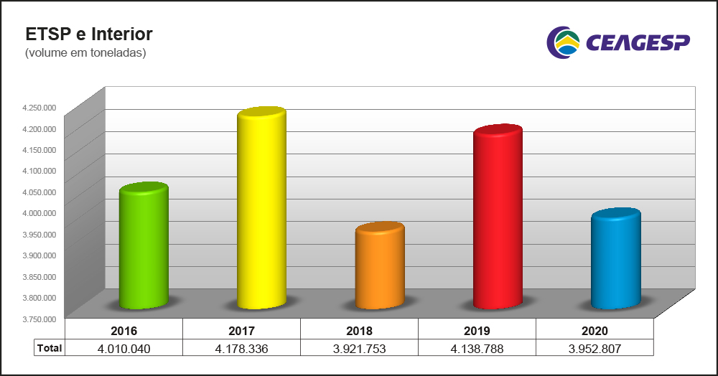

Participação do ETSP
Neste mesmo período, do total de volume comercializado pela rede de entrepostos, o ETSP movimentou 77,4%. No interior, as unidades de Ribeirão Preto, Sorocaba, São José do Rio Preto, São José dos Campos e Bauru lideraram o volume de comercialização em 2020, conforme quadro abaixo:
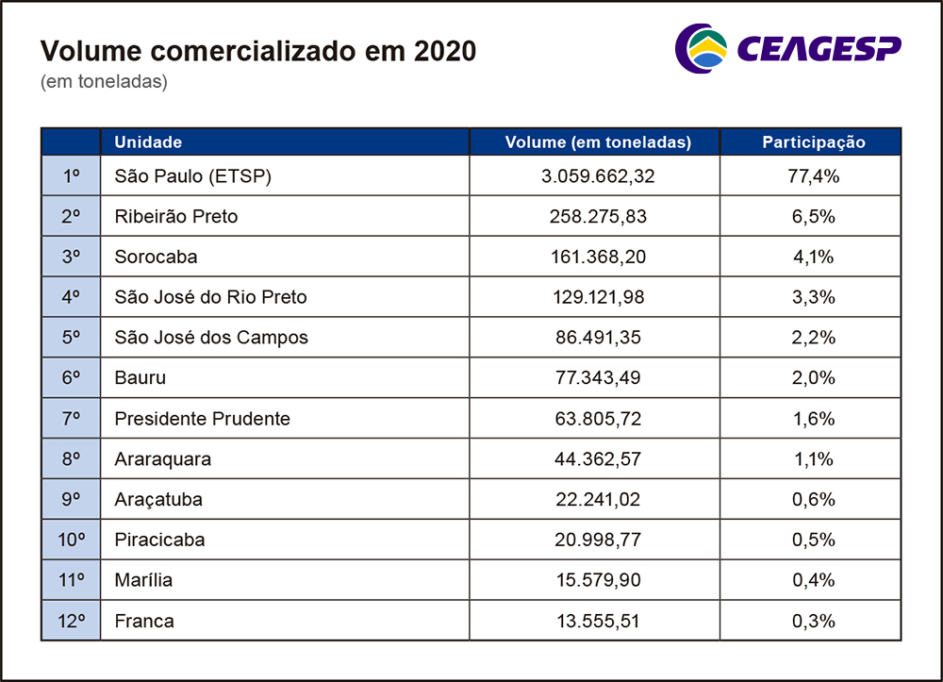

O volume comercializado no ETSP decresceu 4,75% em 2020 em relação ao ano anterior. Foram comercializados 3.059.662 toneladas de FLV, flores e pescados ante 3.212.159 toneladas em 2019. O gráfico abaixo ilustra a comercialização nos últimos 20 anos no maior entreposto da América Latina:

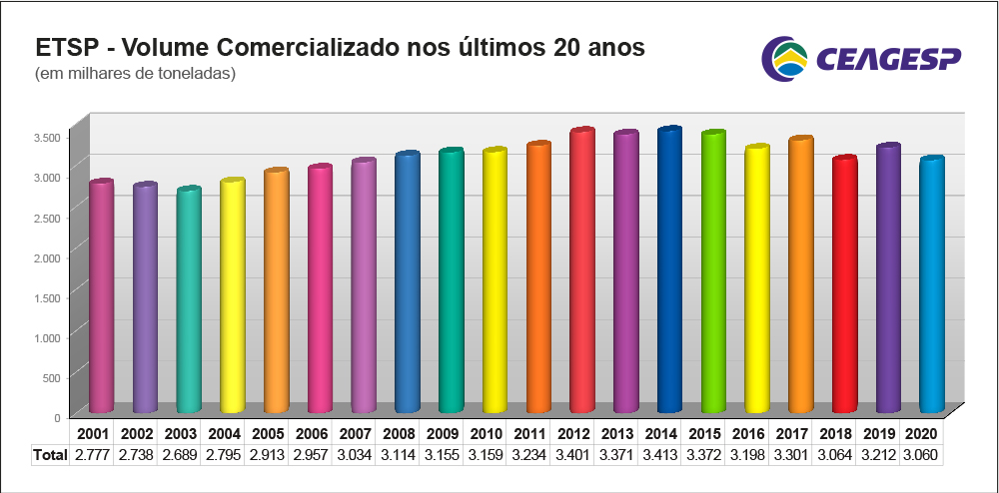

Em 2020, apenas o setor de diversos apresentou aumento de 1,5%. Foram 6.110 toneladas comercializadas a mais, em relação ao ano anterior. O gráfico abaixo mostra os volumes, por setor, nos últimos 5 anos:
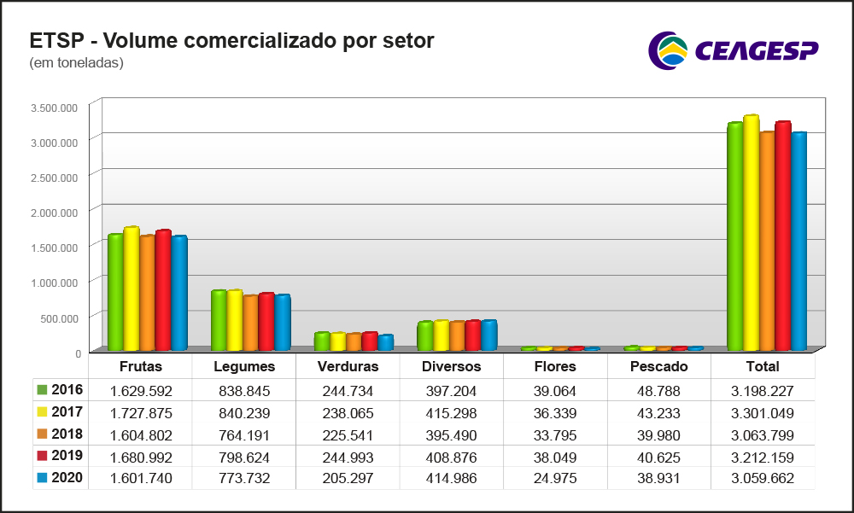

Participação dos Entrepostos do Interior
Em 2020 a quantidade ofertada nas unidades do interior caiu 3,6%. Em 2020, foram negociadas 893.144 toneladas ante 926.629 toneladas em 2019. Mesmo assim, houve crescimento em alguns Entrepostos. As unidades com maior crescimento foram São José do Rio Preto com 22.528 t e Sorocaba com 15.843 t. O gráfico abaixo detalha o resultado:
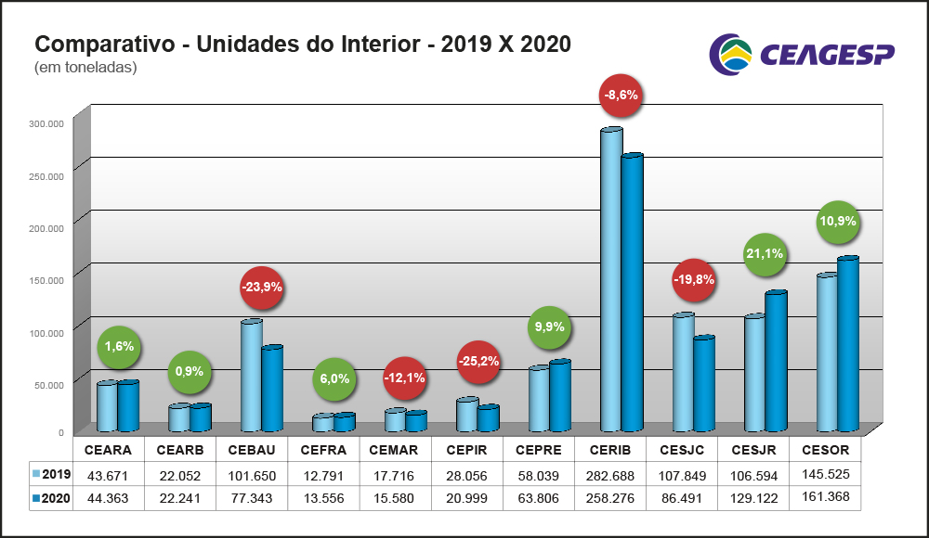

VOLUME FINANCEIRO NA REDE DE ENTREPOSTOS
O fluxo financeiro na rede de entrepostos - resultado de todos os produtos comercializados pelos permissionários - registrou queda de 5,0% em 2020. O montante negociado ao longo do ano foi de R$ 10,6 bilhões ante R$ 11,1 bilhões registrados em 2019. O gráfico abaixo mostra o fluxo financeiro na rede de entrepostos nos últimos 5 anos:
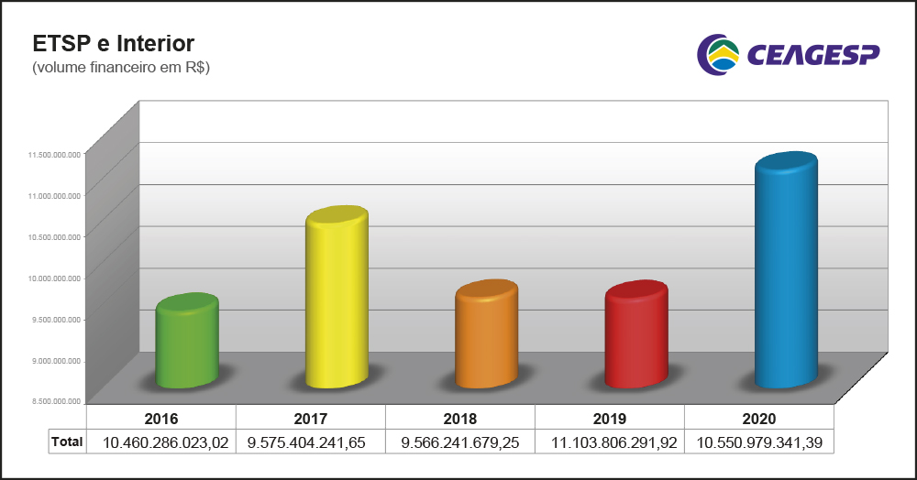

Participação do ETSP
A participação do ETSP no volume financeiro é um pouco mais expressiva do que no volume em toneladas. Do total de entrepostos, 78,2% do volume financeiro é gerado no ETSP, seguido pelas unidades de Ribeirão Preto com 6,6%, Sorocaba com 3,6% e São José do Rio Preto com 3,4%, conforme quadro abaixo:
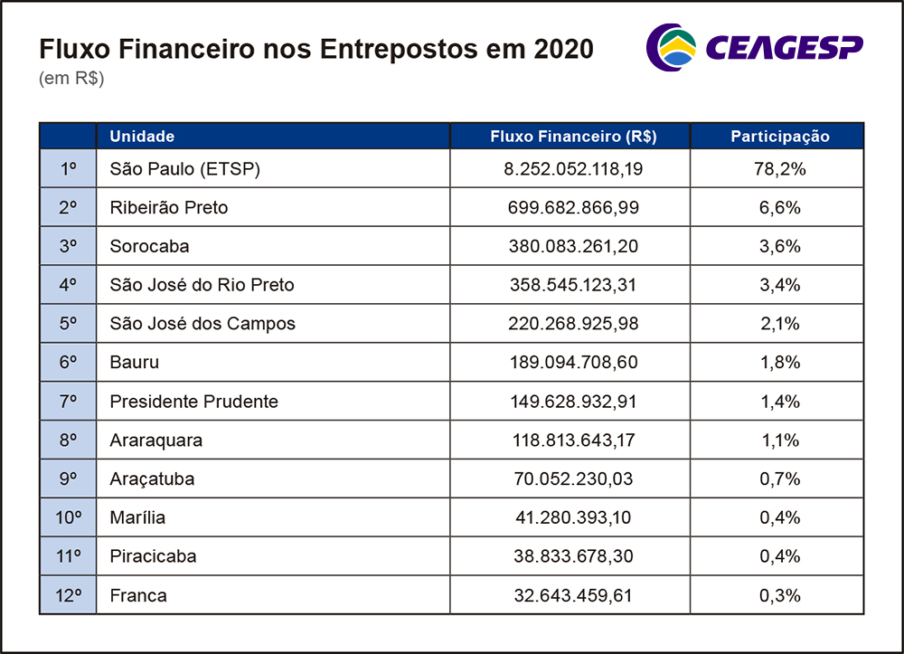

O fluxo financeiro envolvido na comercialização do ETSP em 2020 foi de R$ 8,25 bilhões. Queda de 6,7% em relação aos R$ 8,84 bilhões negociados em 2019. O setor de frutas respondeu por cerca de 53,7% deste total, seguido por legumes com 22,9%. O gráfico abaixo mostra a participação percentual de cada setor na composição do volume financeiro:
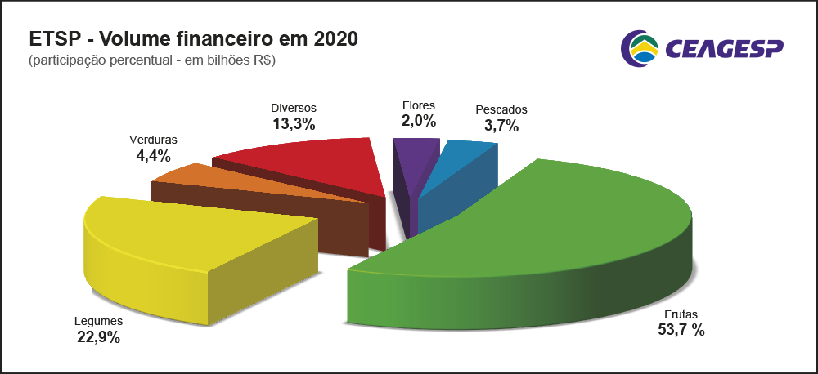

O fluxo financeiro dos permissionários no ETSP acompanhou a queda do volume físico. O único setor que apresentou crescimento foi o de diversos, com alta de 2,2% (R$ 24 milhões). O gráfico abaixo demonstra o fluxo financeiro, por setor, nos últimos 5 anos:
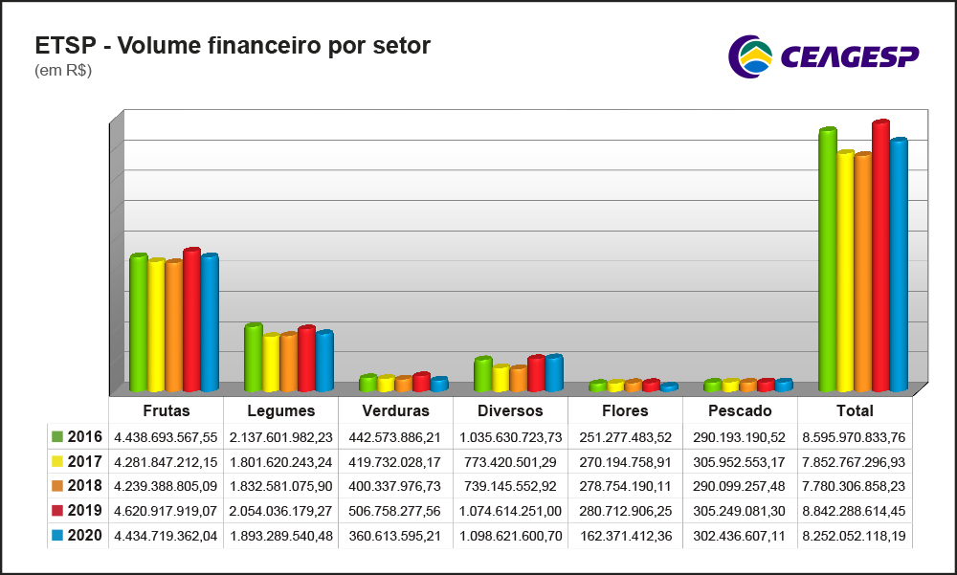

Participação dos Entrepostos do Interior
O volume financeiro de comercialização total das unidades do interior apresentou um crescimento de 1,7%. Passou de R$ 2,26 bilhões em 2019 para R$ 2,30 bilhões em 2020. A maioria das unidades apresentaram aumento, com destaque para as unidades de São José do Rio Preto com 24%, Presidente Prudente com 18% e Sorocaba com 8%, conforme gráfico abaixo:
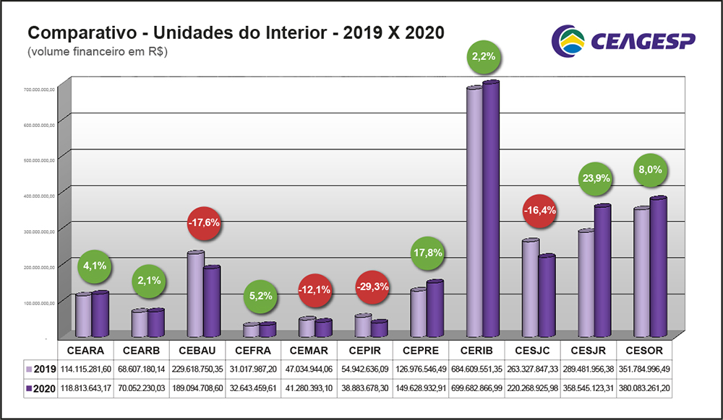

Tendência
Analisando os dados de volume comercializados em 2020, verificamos que, apesar da queda no volume total, pudemos perceber uma consistência nos números da comercialização, que também demonstram um início de retomada da economia, consubstanciada na força do setor agrícola e de hortifrútis. O país começa o ano de 2021, na esperança que a vacinação venha amenizar os danos causados pela pandemia, justamente no momento de um aumento generalizado de casos no Brasil e no mundo acaba refletindo em uma apreensão quanto ao futuro deste ano. Precisamos, também, superar desafios como o do alto índice de desemprego, que só será diminuído com o crescimento da economia. Ainda temos a reforma tributária, que deveria ter sido resolvida ano passado e que, no entanto, se encontra sem maiores definições até o momento, mas que significa uma questão crucial para a nossa economia e também para decisão de investidores externos.
Com a inflação sob controle e com a menor taxa básica de juros da história (2% a.a.), os agentes econômicos ainda aguardam uma taxa de juros menor para os investimentos e para o consumidor final de bens e produtos. Após a recessão de 2020, as previsões para este ano são positivas, com um crescimento do PIB da ordem de 3,4% segundo o Boletim Focus do Banco Central, e do setor agropecuário em 1,5% (dados do IPEA, dez 2020). Para a inflação, a previsão do Instituto é de queda no índice, para 3,4%.
O setor de hortifrútis tem se dedicado, ano após ano, a investir cada vez mais em tecnologia, em toda a cadeia produtiva, desde a produção até a distribuição. O produtor precisa se preocupar com a planta, com o solo, clima, colheita, transporte, mercados, crédito, seguro agrícola, etc. Com isso temos cada vez mais produtos de qualidade, que mantém suas melhores características até chegar à mesa do consumidor final.
É dentro deste cenário que esta administração da Companhia fez valer cumprir as normas de segurança alimentar, tal como qualificação dos alimentos e rastreabilidade, a saber a implantação do Serviço de Classificação Vegetal – SECLAC, que tem por objetivo o controle de qualidade de produtos de origem vegetal para garantir a oferta de alimentos saudáveis ao consumidor.

ESTRATÉGIAS PARA CRESCIMENTO
A Companhia visa promover o equilíbrio financeiro através de aumento de receitas e redução de custos com a otimização de recursos, implantando sistemas de informações de mercado para os clientes, aumentando a atuação dos entrepostos e armazéns gerais no mercado.
Importante salientar que apesar das estratégias estipuladas para o exercício, no intuito de promover o crescimento da companhia, a pandemia do COVID-19 acabou por aumentar o volume de contas a receber bem como os índices de inadimplência, conforme se depreende pela análise dos números abaixo:
VALORES EM R$/mil
1 - CONTAS A RECEBER - VENCIDOS
Mês/Ano | dez/19 | dez/20 | Aumento
Valor | 33.635 | 40.796 | 7.161 | 21,29%
2 - INADIMPLÊNCIA
A) CONTAS A RECEBER
Mês/Ano | dez/19 | dez/20 | Aumento
Valor | 2.172 | 5.993 | 3.821 | 176,00%
B) PARCELAMENTO
Mês/Ano | dez/19 | dez/20 | Aumento
Valor | 169 | 576 | 407 | 241,00%
Índice de Inadimplência | 8,78% | 7,34% | Redução - 1,44%

CONTAS A RECEBER
 | DEZEMBRO/19 | DEZEMBRO/20 | VARIAÇÃO
EM ATRASO | 2.172 | 5.993 | 3.821
TOTAL EM ABERTO | 23.025 | 28.873 | 5.848
ÍNDICE DE INADIMPLÊNCIA | 9,43% | 20,76% | 11,33
Composição dos valores da alínea “a” acima:

No início da crise com a pandemia da COVID 19, a inadimplência aumentou muito, atingindo o seu pico em maio quando fechou o mês com 38,85% de inadimplência. Diante dessa situação a diretoria deliberou algumas formas para negociação de débitos tais como: parcelamento em até 8 parcelas com a isenção da multa e redução dos juros de 2% para 1% e pagamento à vista com isenção da multa e redução dos juros de 2% para 0,5%.
Com essas formas de negociações, foram formalizados mais de 600 Acordos de Parcelamentos, reduzindo, ao longo dos meses, o índice de inadimplência, que no mês de dezembro fechou com 20,76%.
PARCELAMENTO
 | DEZEMBRO/19 | DEZEMBRO/20 | VARIAÇÃO
EM ATRASO | 169 | 576 | 407
TOTAL EM ABERTO | 1.921 | 7.849 | 5.928
ÍNDICE DE INADIMPLÊNCIA | 8,78% | 7,34% | - 1,44%
Diante dos mais de 600 Acordos de Parcelamentos formalizados, houve um aumento no valor em atraso, no entanto, o valor total em aberto também aumentou, desta forma, o índice de inadimplência reduziu, conforme quadro abaixo:
Outro ponto importante a destacar no que tange ao crescimento da empresa, tem-se o Indicador de Governança - IG-SEST, que é um instrumento de acompanhamento contínuo desenvolvido pela Secretaria de Coordenação e Governança das Empresas Estatais - SEST, do Ministério da Economia, com objetivo de avaliar o cumprimento dos requisitos da Lei Federal nº 13.303, de 30 de junho de 2016, regulamentada pelo Decreto nº 8.945, de 27 de dezembro de 2016, e diretrizes estabelecidas nas Resoluções da Comissão Interministerial de Governança Corporativa e de Administração de Participações Societárias da União - CGPAR, criada pelo Decreto nº 6.021, de 22 de janeiro de 2007, que busca implementar nas empresas estatais as melhores práticas de mercado e maior nível de excelência em governança corporativa.
A CEAGESP, através do acompanhamento da Coordenadoria de Governança Corporativa - CODGO, vem implementando ações para o cumprimento dos requisitos da Lei Federal nº 13.303/2016 e, no ano de 2019, atingiu o nível II de excelência em governança corporativa dos 04 níveis existentes, sendo o nível I o máximo e o nível IV o mínimo. O IG-SEST relativo ao ano de 2020 ainda não foi divulgado.

RESPONSABILIDADE SOCIAL
A Companhia, buscando cumprir com sua função social, além de trabalhar com afinco para propiciar a garantia do direito constitucional à uma alimentação saudável, mantém parcerias através de convênios com instituições públicas e privadas para a realização de um objetivo comum, mediante mútua colaboração. Essas parcerias têm como principal objetivo a melhoria no atendimento ao cidadão, aos funcionários, clientes e fornecedores.
Os principais projetos desenvolvidos nesse sentido foram a Nossa Turma e o Banco CEAGESP de Alimentos.

Associação de Apoio à Infância e à Adolescência Nossa Turma
A Associação de Apoio à Infância e à Adolescência Nossa Turma oferece lazer educativo voltado ao desenvolvimento humano, de modo a garantir as bases para uma transformação social positiva. O espaço ocupado é cedido através de convênio firmado entre a CEAGESP e a Associação.
Em 2020 foram atendidas 108 crianças com faixa etária entre 11 meses e 4 anos de idade, formando 37 crianças que foram encaminhadas para as Escolas Municipais de Educação Infantil - EMEI.
Foram atendidos 30 alunos de 6 a 13 anos, na maioria moradores de comunidades da região próxima ao ETSP, com ações de reforço escolar e acompanhamento psicológico.
No período noturno, foram atendidos 25 jovens por dia, através do Polo de Estudo no qual foram ministradas aulas de reforço de matemática, química, português e orientação vocacional.
O ano de 2020 foi um ano atípico, devido a Pandemia do COVID-19. O atendimento presencial foi realizado até dia 18 de março, e a partir dessa data a equipe de professores seguiu seu trabalho de modo online, utilizando a plataforma e cronograma da Secretaria da Educação de São Paulo, conseguindo cumprir de forma satisfatória o estabelecido.
Neste período a Associação Nossa Turma direcionou algumas das ações que eram normalmente realizadas no ano letivo para atender e socorrer as 160 famílias assistidas pela instituição, se tornando um polo de recebimento e distribuição de doações internas e externas, de alimentos e recursos financeiros, vindas de empresas doadoras e do Governo, quando atendeu diretamente 1.000 pessoas durante o ano.
Banco CEAGESP de Alimentos - BCA
Criado em 2003, O Banco CEAGESP de Alimentos tem como principal missão evitar o desperdício dos alimentos excedentes da comercialização atacadista e distribuí-los aos beneficiários das entidades públicas/privadas e associações que operem gratuitamente em todas as circunstâncias, com alimentos ou refeição das pessoas em situação de insegurança alimentar como creches, casas de recuperação, orfanatos, asilos e entidades assistenciais em geral, além de outros bancos de alimentos parceiros.
Em 2020, foram realizados 1.645 atendimentos às 220 entidades cadastradas e 288 atendimentos voltados para Bancos de Alimentos, totalizando 1.114 toneladas em doações.
Com a pandemia da COVID-19 o BCA intensificou o trabalho social, com o objetivo de atender as necessidades dos menos favorecidos nesse momento tão difícil.
A equipe do BCA, no ETSP, com a ajuda de permissionários, iniciou em 2020 ações sociais de distribuição de alimentos para pessoas físicas, quando foram distribuídas 20 toneladas de FVL (frutas, verduras e legumes), 1.500 cestas básicas, 1.420 vitaminas de frutas e 600 sopas de legumes, totalizando em torno de 18.220 pessoas atendidas.

MEIO AMBIENTE
A CEAGESP também se preocupa com as questões ligadas à conservação do meio ambiente e faz a sua contribuição destinando corretamente os dejetos orgânicos e inorgânicos utilizados na comercialização de frutas, legumes, verduras, flores e pescados em seus entrepostos, promovendo ações de reutilização, reciclagem e reaproveitamento desses resíduos.
A separação de itens para reciclagem evita que estes sejam descartados como lixo em aterro sanitário, como também evita que sejam jogados no chão o que aumentaria o volume de lixo a ser varrido e coletado, gerando economia para a Companhia.

ÁREA DE PESQUISA E DESENVOLVIMENTO
O ano de 2020 foi um ano completamente atípico em razão da quarentena imposta pela COVID19. As atividades da SECQH, assim como as demais da Companhia, tiveram que se adequar a uma nova realidade, na qual as reuniões, atendimentos e palestras passaram a ser realizadas remotamente e, apesar das dificuldades inerentes, esta área de pesquisa e desenvolvimento obteve bons resultados atingindo as metas estabelecidas, com diversas ações abaixo identificadas.

Programa Brasileiro para a Modernização da Horticultura:
Programa que desenvolve uma linguagem e caracterização do produto, que permite a utilização de métodos modernos de comercialização, transparência na comercialização e maior participação do produtor no valor final do produto. Existem normas de classificação para 43 frutas e hortaliças frescas, padrões mínimos de qualidade e medidas para 97 frutas e hortaliças, além de outras publicações em formato de cartilhas técnicas.

Reuniões, Palestras, Aulas e Lives:
No total foram atendidas 6.690 pessoas, em reuniões, palestras, aulas e lives, sendo a maior parte realizadas a distância via web. A única exceção foi o atendimento de um grande grupo de produtores de pimentão da região de Bauru, antes da enchente e da pandemia.

Programa HortiEscolha:
Sistema de apoio à tomada de decisão de gestores de serviços de alimentação, na escolha do melhor produto para cada época, do tipo de produto de melhor custo-benefício, na garantia de diversidade na alimentação e um menor custo e maior quantidade de alimento no prato. Foram treinadas 638 pessoas na utilização das ferramentas do Programa HortiEscolha.

Parcerias:
Parceria com organizações de governo e privadas para o desenvolvimento e adoção das ferramentas de modernização e a capacitação na sua utilização como o Tribunal de Contas do Município de São Paulo, da Bolsa Eletrônica de Compras do Estado de São Paulo; da Coordenadoria de Desenvolvimento dos Agronegócios e de Assistência Técnica da Secretaria da Agricultura e Abastecimento do Estado de São Paulo, universidades estaduais e federais, Empresa Brasileira de Pesquisa Agropecuária - EMBRAPA, institutos de pesquisa estaduais, organizações de produtores e de fabricantes de insumos para a agricultura e comercialização.

Programa de Apoio à Comercialização e à Conformidade Legal:
Treinamento de produtores, técnicos de campo, atacadistas, varejistas e estudantes em pós-colheita e comercialização. Acompanhamento do desempenho do produto de organizações de produtores visando a melhoria da sua competitividade. Foram treinadas 506 pessoas, entre produtores, técnicos, estudantes e profissionais da área.

ACT - Acordo de Cooperação Técnica
Entre a CEAGESP e o Ministério da Agricultura, Pecuária e Abastecimento - MAPA. O Brasil foi escolhido para elaborar a norma internacional de qualidade do mamão para o comércio internacional entre os países membros e parceiros da OCDE. A CEAGESP foi designada para a criação do referencial fotográfico para esta norma.

Criação do referencial fotográfico para padrões mínimos de qualidade oficiais, IN MAPA 69/2018.
Atualmente são 17 produtos completos já disponibilizados no site do MAPA: alface, banana, batata, caqui, laranja, maçã, mamão, manga, melão, melancia, morango, nectarina, pêssego, tangerina, tomate, uva e abacate.

Parceria com a EMBRAPA - Empresa Brasileira de Agropecuária
Parceria a fim de desenvolver, em virtude da grande representatividade e diversidade dos entrepostos da CEAGESP, pesquisa agropecuária usando o ETSP como grande laboratório.

Parceria com APL Agro Tech - Arranjo Produtivo Local
Envolvendo 6 municípios: Sorocaba, São Miguel Arcanjo, Pilar do Sul, Piedade, São Roque e Ibiúna que, juntos, representam 10% do movimento do ETSP. Arranjo Produtivo Local - APL são concentrações de empresas ou propriedades rurais que atuam em atividades similares, sob uma estrutura de governança, mantem vínculos de interação e cooperação entre si e com outras entidades públicas e privadas. O objetivo é o desenvolvimento da agricultura local, de grande importância para o abastecimento do ETSP (por volta de 10% do total) e notadamente familiar.

Estudos Técnicos
- Para avaliação da quantidade de empilhadeiras no ETSP em atendimento ao Ministério Público da União, Ministério Público do Trabalho e Procuradoria Regional do Trabalho da 2ª Região.

- Estudo do lixo originado pelo papel utilizado para o embalamento e transporte de mamão, principalmente a variedade Formosa, da região produtora até o ETSP.

- Estudo Técnico das embalagens de milho verde em atendimento a solicitação de permissionário, em razão da falta de embalagens provocada pela crise em função do COVID 19.

- Estudo Técnico das condições de manipulação, descasque e embalamento do milho verde no MLP, em atendimento a Ouvidoria da Ceagesp, por motivo de denúncia.

- Estudos e desenvolvimento da Vitamina CEAGESP.

Parceria com Associação dos Produtores de Abacate
Para estudos e análises nos produtos enviados no início de safra ao mercado, para determinação do ter de óleo e o melhor ponto de colheita para evitar produtos imaturos e comprometer a qualidade.

Parceria com a ABRE - Associação Brasileira de Embalagens
Com o apoio das principais empresas fabricantes de embalagens, para o aperfeiçoamento das atuais embalagens utilizadas, implantando uma trava de segurança que permita acomodar diferentes matérias primas, plástico, papelão, isopor e madeira num mesmo palete (unitização de cargas).

Apoio aos permissionários nas questões envolvendo a Rastreabilidade – IN 02/2018 e 01/2019 do MAPA e ANVISA
Principalmente em relação às intimações que estão sendo realizadas pelo Ministério Público do Estado de São Paulo - Promotoria de Justiça do Consumidor da Capital, para cumprimento da IN.

Apoio no desenvolvimento de material áudio visual e vídeos institucional
- Para as diversas campanhas para divulgação das ações que foram tomadas visando o enfrentamento da crise provocada pelo COVID 19 e também para a divulgação da “Nova Ceagesp”.

- Elaboração em conjunto com a EMBRAPA da “Cartilha Desperdício Embrapa”.

- Elaboração em conjunto com o Banco de Alimentos da Ceagesp do Ebook - Boas Práticas BCA.

- Apoio ao Grupo Mauricio de Souza para elaboração da Cartilha Turma da Mônica.

BALANÇO PATRIMONIAL
EM 31 DE DEZEMBRO DE 2020 E 31 DE DEZEMBRO DE 2019
(Em milhares de reais)
 | Nota |  | 31.12.2020 |  |  | 31.12.2019 |  |  |  |  |  |  | Nota |  |  | 31.12.2020 |  | 31.12.2019
ATIVO |  |  |  |  |  |  |  |  |  | PASSIVO
Ativo Circulante |  |  |  |  |  |  |  |  |  | Passivo Circulante
Caixa e equivalentes de caixa | 4 |  | 11.437 |  |  | 3.703 |  |  |  | Fornecedores |  |  |  |  |  | 4.043 |  |  | 16.139
Clientes | 5 |  | 35.662 |  |  | 24.636 |  |  |  | Férias e encargos a pagar |  | 16 |  |  |  | 8.444 |  |  | 8.353
Impostos a recuperar / compensar | 6 |  |  | 216 |  | 216 |  |  | Contribuições sociais a recolher |  |  | 17 |  |  |  | 3.614 |  | 3.633
Estoques | 7 |  |  | 606 |  | 879 |  |  | Obrigações fiscais a recolher |  |  | 18 |  |  |  | 58.663 |  | 31.409
Outros valores | 8 |  |  | 570 |  | 205 |  |  | Encargos a pagar |  |  | 19 |  |  |  | 2.561 |  | 3.902
Despesas antecipadas | 9 |  |  | 728 |  | 1.750 |  |  | Contas a pagar |  |  | 20 |  |  |  | 3.558 |  | 3.801
Total do ativo circulante |  |  |  | 49.219 |  | 31.389 |  |  | Empréstimos a pagar |  |  | 21 |  |  |  | 2.025 |  | 4.600
 |  |  |  |  |  |  |  |  |  | Total do passivo circulante |  |  |  |  |  | 82.908 |  | 71.837
Ativo não circulante |  |  |  |  |  |  |  |  |  | Passivo não circulante
Realizável a longo prazo |  |  |  |  |  |  |  |  |  | Adiantamento p/ futuro aumento
Depósitos judiciais | 10 |  |  | 34.221 |  | 32.605 |  |  | de capital |  |  |  |  |  |  | 1.481 |  | 1.442
Causas judiciais trabalhistas | 11 |  |  | 7.923 |  | 10.942 |  |  | Obrigações fiscais a recolher |  |  | 18 |  |  |  | 12.831 |  | 14.095
Outros valores | 12 |  |  | 2.051 |  | 2.051 |  |  | Provisão para contingências |  |  | 22 |  |  |  | 30.391 |  | 28.319
Total do realizável a longo prazo |  |  |  | 44.195 |  | 45.598 |  |  | Total do passivo não circulante |  |  |  |  |  |  | 44.703 |  | 43.856
Investimentos | 13 |  |  | 251 |  | 251 |  |  | Patrimônio líquido
Imobilizado | 14 |  |  | 200.558 |  | 207.490 |  |  | Capital social |  |  | 23 |  |  |  | 137.041 |  | 137.041
Intangível | 15 |  | 287 |  |  | 476 |  |  |  | Reserva legal |  |  |  |  |  | 3.513 |  |  | 3.513
Total do ativo não circulante |  |  | 245.291 |  |  | 253.815 |  |  |  | Reserva estatutária |  |  |  |  |  | 7.573 |  | 9.693
 |  |  |  |  |  |  |  |  |  | Reserva de reavaliação |  | 23.3 |  |  |  | 15.674 |  |  | 16.244
 |  |  |  |  |  |  |  |  |  | Reserva especial |  | 23.4 |  |  |  | 3.098 |  |  | 3.020
 |  |  |  |  |  |  |  |  |  | Total do patrimônio líquido |  |  |  |  |  | 166.899 |  |  | 169.511
TOTAL DO ATIVO |  |  | 294.510 |  |  | 285.204 |  |  |  | TOTAL DO PASSIVO + PL |  |  |  |  |  | 294.510 |  | 285.204
As notas explicativas integram as demonstrações contábeis.

DEMONSTRAÇÃO DO RESULTADO
PARA O PERÍODO DE DOZE MESES FINDOS EM 31 DE DEZEMBRO DE 2020 E 2019
(Em milhares de reais)
 |  |  | Nota |  |  | 31.12.2020 |  |  |  | 31.12.2019
RECEITA OPERACIONAL LÍQUIDA |  |  | 24.1 |  |  | 111.387 |  |  |  | 97.785
Custo dos serviços prestados e produtos vendidos |  |  | 24.2 |  |  | (45.694) |  |  |  | (60.816)
LUCRO BRUTO |  |  |  |  |  |  |  | 65.693 |  |  | 36.969
DESPESAS COM VENDAS, GERAIS, ADMINISTRATIVAS E OUTRAS DESPESAS E RECEITAS OPERACIONAIS
Com vendas |  |  |  |  |  |  |  | (9) |  |  | (16)
Gerais e administrativas |  |  | 24.3 |  |  |  |  | (56.288) |  |  | (50.432)
Honorários da administração |  |  |  |  |  | (933) |  |  |  | (1.039)
Outras despesas operacionais |  |  |  |  |  | (1) |  |  |  | (6)
Outras receitas operacionais |  |  | 24.4 |  |  |  |  | 3.020 |  |  | 5.485
RESULTADO ANTES DAS RECEITAS E DESPESAS FINANCEIRAS |  |  |  |  |  |  |  | 11.482 |  |  | (9.039)
Despesas financeiras |  |  | 24.5 |  |  |  |  | (17.006) |  |  | (5.360)
Receitas financeiras |  |  | 24.6 |  |  |  |  | 3.815 |  |  | 3.713
RESULTADO FINANCEIRO |  |  |  |  |  |  |  | (13.191) |  |  | (1.647)
RESULTADO ANTES DOS TRIBUTOS SOBRE O LUCRO |  |  |  |  |  |  |  | (1.709) |  |  | (10.686)
Contribuição social |  |  | 30 |  |  | (386) |  |  |  | -
Imposto de renda |  |  | 30 |  |  | (595) |  |  |  | -
RESULTADO LÍQUIDO DO PERÍODO |  |  |  |  |  |  |  | (2.690) |  |  | (10.686)
RESULTADO LÍQUIDO POR AÇÃO |  |  |  |  |  | (0,08) |  |  |  | (0,31)
As notas explicativas integram as demonstrações contábeis.

DEMONSTRAÇÃO DO RESULTADO ABRANGENTE  PARA O PERÍODO DE DOZE MESES FINDOS EM 31 DE DEZEMBRO DE 2020 E 2019 | 31.12.2020 |  | 31.12.2019
(Em milhares de reais)
RESULTADO LÍQUIDO DO PERÍODO | (2.690) |  | (10.686)
(+) Realização da reserva de reavaliação | 570 |  | 570
RESULTADO LÍQUIDO ABRANGENTE | (2.120) |  | (10.116)
As notas explicativas integram as demonstrações contábeis.

DEMONSTRAÇÃO DAS MUTAÇÕES DO PATRIMÔNIO LÍQUIDO
PARA O PERÍODO DE DOZE MESES FINDOS EM 31 DE DEZEMBRO DE 2020 E 31 DE DEZEMBRO DE 2019
(Em milhares de reais)
 |  | Capital Social Subscrito |  | Reserva de Reavaliação |  | Reserva Legal |  | Reserva Especial |  |  |  | Reserva Estatutária |  |  |  | Lucros ou Prejuízos Acumulados |  |  |  | Total
EM 31 DE DEZEMBRO DE 2018 |  | 137.041 |  | 16.814 |  | 3.513 |  | 2.842 |  |  |  | 11.312 |  |  |  | - |  |  |  | 180.019
Realização da reserva de reavaliação |  |  |  | (570) |  |  |  |  |  |  |  |  |  |  |  | 570
Resultado líquido do período |  |  |  |  |  |  |  |  |  |  |  |  |  |  |  | (10.686) |  |  |  | (10.686)
Atualização da reserva especial |  |  |  |  |  |  |  | 178 |  |  |  |  |  |  |  |  |  |  |  | 178
Compensação de prejuízos |  |  |  |  |  |  |  |  |  |  |  | (1.619) |  |  |  | 10.116
Reserva de retenção de lucros |  |  |  |  |  |  |  |  |  |  |  |  |  |  |  | 8.497
Reserva estatutária |  |  |  |  |  |  |  |  |  |  |  | (1.619) |  |  |  | 1.619
EM 31 DE DEZEMBRO DE 2019 |  | 137.041 |  | 16.244 |  | 3.513 |  | 3.020 |  |  |  | 9.693 |  |  |  | - |  |  |  | 169.511
Realização da reserva de reavaliação |  |  |  | (570) |  |  |  |  |  |  |  |  |  |  |  | 570
Resultado líquido do período |  |  |  |  |  |  |  |  |  |  |  |  |  |  |  | (2.690) |  |  |  | (2.690)
Atualização da reserva especial |  |  |  |  |  |  |  | 78 |  |  |  |  |  |  |  |  |  |  |  | 78
Compensação de prejuízos |  |  |  |  |  |  |  |  |  |  |  | (2.120) |  |  |  | 2.120
Reserva estatutária |  |  |  |  |  |  |  |  |  |  |  | (2.120) |  |  |  | 2.120
EM 31 DE DEZEMBRO DE 2020 |  | 137.041 |  | 15.674 |  | 3.513 |  | 3.098 |  |  |  | 7.573 |  |  |  | - |  |  |  | 166.899

As notas explicativas integram as demonstrações contábeis.

DEMONSTRAÇÃO DO FLUXO DE CAIXA MÉTODO INDIRETO
PARA O PERÍODO DE DOZE MESES FINDOS EM 31 DE DEZEMBRO DE 2020 E 2019

(Em milhares de reais) |  | 31.12.2020 |  | 31.12.2019
Atividades operacionais
Resultado líquido ajustado
Resultado líquido do período |  | (2.690) |  | (10.686)
Depreciação e amortização |  | 7.216 |  | 6.694
Resultado líquido de alienação de imobilizado |  | 132 |  | 106
Provisão para contingências |  | 2.070 |  | 1.400
Variação monetária líquida |  | 284 |  | 951
(Aumento) Redução dos ativos operacionais
Contas a receber - processos trabalhistas |  | (1.615) |  | (1.677)
Contas a receber – clientes |  | (11.026) |  | (1.584)
Estoques |  | 272 |  | 77
Impostos a recuperar |  | - |  | (132)
Despesas antecipadas |  | 1.022 |  | (57)
Outros créditos |  | 2.654 |  | 2.287
Aumento (Redução) dos passivos operacionais
Contas correntes credores |  | (25) |  | (4.469)
Fornecedores |  | (12.096) |  | 4.149
Impostos, encargos e contribuições a recolher |  | (1.131) |  | 1.602
Obrigações fiscais a recolher |  | 25.478 |  | 12.142
Contas a pagar |  | (139) |  | 346
Férias e encargos a pagar |  | 91 |  | (263)
Caixa líquido gerado pelas atividades operacionais |  | 10.497 |  | 10.886
Atividades de investimentos
Imobilizado
Aquisição de imobilizado |  | (228) |  | (359)
Recebimentos em caixa provenientes de títulos a receber |  | - |  | (10.006)
Caixa líquido consumido pelas atividades de investimentos |  | (228) |  | (10.365)
Atividades de financiamentos
Variação monetária s/ reserva para aumento de capital |  | 39 |  | 80
Empréstimos obtidos |  | 4.000 |  | 10.400
Pagamento de empréstimos |  | (6.824) |  | (10.467)
Juros pagos sobre empréstimos |  | 250 |  | -
Caixa líquido consumido pelas atividades de financiamentos |  | (2.535) |  | 13
Aumento no saldo de disponibilidades |  | 7.734 |  | 534
Caixa e equivalentes de caixa no início do período |  | 3.703 |  | 3.169
Caixa e equivalentes de caixa no fim do período |  | 11.437 |  | 3.703
Variação de caixa e equivalentes de caixa |  | 7.734 |  | 534

As notas explicativas integram as demonstrações contábeis.

DEMONSTRAÇÃO DO VALOR ADICIONADO
PARA O PERÍODO DE DOZE MESES FINDOS EM 31 DE DEZEMBRO DE 2020 E 2019

(Em milhares de reais) |  | 31.12.2020 |  | 31.12.2019
1 Receitas |  | 131.986 |  | 120.654
1.1 Receitas operacionais |  | 133.144 |  | 117.791
1.2 Perda / reversão de crédito de liquidação duvidosa |  | (3.707) |  | (599)
1.3 Outras receitas operacionais |  | 2.549 |  | 3.462
2 Insumos adquiridos de terceiros |  | (35.514) |  | (30.315)
2.1 Energia, serviços adquiridos de terceiros, água e outros |  | (24.568) |  | (20.338)
2.2 Materiais e manutenções |  | (3.467) |  | (3.543)
2.3 Propaganda e publicidade |  | (12) |  | (18)
2.4 Utilidades e serviços |  | (2.377) |  | (2.788)
2.5 Provisões diversas |  | (5.090) |  | (3.628)
3 Valor adicionado bruto (1 - 2) |  | 96.472 |  | 90.339
4 Retenções |  | (7.216) |  | (6.694)
4.1 Depreciação e amortização |  | (7.216) |  | (6.694)
5 Valor adicionado líquido produzido pela Companhia (3 - 4) |  | 89.256 |  | 83.645
6 Valor adicionado recebido em transferência |  | 4.287 |  | 5.736
6.1 Receitas financeiras |  | 3.815 |  | 3.713
6.2 Dividendos recebidos |  | 472 |  | 2.023
Valor adicionado total a distribuir (5+6) |  | 93.543 |  | 89.381
Distribuição do valor adicionado |  | 93.543 |  | 89.381
7 Remuneração do trabalho |  | 40.205 |  | 46.598
7.1 Salários, honorários e benefícios |  | 35.733 |  | 38.816
7.2 FGTS |  | 4.472 |  | 7.782
8 Remuneração do governo |  | 39.022 |  | 48.109
8.1 Federais (IRPJ/CSLL) |  | 981 |  | -
8.2 INSS |  | 15.313 |  | 16.052
8.3 PIS/COFINS sobre vendas |  | 19.361 |  | 17.403
8.4 Impostos, taxas e contribuições |  | 3.367 |  | 14.654
9 Remuneração de capital de terceiros |  | 17.006 |  | 5.360
9.1 Juros, multas e atualizações monetárias |  | 17.006 |  | 5.360
10 Remuneração de capitais próprios |  | (2.690) |  | (10.686)
10.1 Prejuízo |  | (2.690) |  | (10.686)

As notas explicativas integram as demonstrações contábeis.

NOTAS EXPLICATIVAS ÀS DEMONSTRAÇÕES CONTÁBEIS
EM 31 DE DEZEMBRO DE 2020 E 2019
(Em milhares de reais)

1. OBJETO

A Companhia é uma empresa pública federal, sob a forma de sociedade anônima, com sede, administração e foro localizados na Avenida Doutor Gastão Vidigal nº 1946, na cidade de São Paulo, Estado de São Paulo. É vinculada ao Ministério da Economia, regida pela legislação a ela aplicável e pelo seu Estatuto Social. O Decreto nº 10.041 de 3 de outubro de 2019, publicado no dia 4 de outubro de 2019, transferiu a vinculação da CEAGESP, do Ministério da Agricultura, Pecuária e Abastecimento, para o Ministério da Economia.

Opera no âmbito do sistema estadual de abastecimento de produtos do agronegócio, atuando na guarda e conservação de mercadorias de terceiros em armazéns, silos e frigoríficos e na instalação de entrepostos para, sob sua administração, permitir o uso remunerado de seus espaços para a comercialização destes produtos por terceiros. Presta serviços de pulverização e controle de pragas agrícolas. Permite também o uso remunerado de áreas sem exploração comercial nas unidades operacionais a terceiros, para finalidades diversas.

Executa, ainda, serviços complementares de estudos e pesquisas para subsidiar o estabelecimento de padrões oficiais de classificação, rotulagem e embalagens de produtos agropecuários do agronegócio, mantendo serviços de informação de mercado, de classificação e certificação de produtos vegetais, seus subprodutos e resíduos de valor econômico. Para tanto, qualifica pessoal para atuar na área do abastecimento alimentar e agronegócio.

Opera a sala de vendas públicas, na forma prevista no artigo 28 do Decreto nº 1.102, de 21 de novembro de 1903.

Comercializa produtos e subprodutos, observando a legislação vigente.

Em 2 de janeiro de 1998 ocorreu a transferência das ações da Companhia para a União, até então de propriedade do Estado de São Paulo, através do contrato de Assunção da Dívida firmado ao amparo da Lei Federal nº 9.496, de 11 de setembro de 1997.

2. BASE DE PREPARAÇÃO E APRESENTAÇÃO DAS DEMONSTRAÇÕES CONTÁBEIS

No dia 03 de março de 2021, a Diretoria Executiva da Companhia autorizou a conclusão das presentes demonstrações contábeis, submetendo-as à aprovação do Conselho de Administração e ao exame do Conselho Fiscal. Com base na proposta do Conselho de Administração e na opinião do Conselho Fiscal, tais demonstrações contábeis serão submetidas à aprovação dos acionistas da Companhia.

2.1. Declaração de Conformidade

As demonstrações contábeis da Companhia foram preparadas de acordo com as normas internacionais de contabilidade (International Financial Reporting Standards – IFRS), emitidas pelo International Accounting Standards Board – IASB e as práticas contábeis adotadas no Brasil. Estas práticas contábeis compreendem os Pronunciamentos, Interpretações e Orientações emitidos pelo Comitê de Pronunciamentos Contábeis – CPC, os quais foram aprovados pela Comissão de Valores Mobiliários – CVM e pelo Conselho Federal de Contabilidade – CFC, incluindo também as normas complementares emitidas pela CVM.

As demonstrações contábeis foram preparadas utilizando o custo histórico como base de valor, exceto pelas reavaliações realizadas em anos anteriores à data de transição, pelas opções de ações outorgadas e pela valorização de certos instrumentos financeiros, os quais são mensurados pelo valor justo.

2.2. Base de Preparação e Apresentação

Todos os valores apresentados nestas demonstrações contábeis estão expressos em milhares de reais, exceto quando indicado de outro modo. Devido ao uso de arredondamentos, os números apresentados ao longo dessas demonstrações contábeis podem não perfazer precisamente os totais apresentados. Os dados quantitativos, tais como volumes não foram objeto de auditoria dos auditores independentes.

2.3. Moeda Funcional e de Apresentação

As demonstrações contábeis foram preparadas e estão apresentadas em Reais (R$), que é a moeda funcional e de apresentação da Companhia. A moeda funcional foi determinada em função do ambiente econômico primário de suas operações.

3. PRINCIPAIS PRÁTICAS CONTÁBEIS

As principais políticas contábeis aplicadas na preparação destas demonstrações contábeis estão definidas abaixo. Estas políticas foram aplicadas de modo consistente em todos os exercícios apresentados.

3.1. Ativo e Passivo Circulante e Não Circulante

Os ativos são demonstrados pelos valores de realização e os passivos pelos valores conhecidos ou calculáveis, incluindo quando aplicáveis, os rendimentos e/ou encargos correspondentes, calculados a índices ou taxas oficiais, bem como, os efeitos de ajustes de ativo para valor de mercado ou de realização. Os valores realizáveis ou exigíveis no curso do período subsequente estão classificados como Ativos ou Passivos Circulantes;

3.2. Operações de Crédito a Receber e Perda Estimada para Créditos de Liquidação Duvidosa

Os títulos a receber estão demonstrados por valores conhecidos ou calculáveis, reconhecendo, quando aplicável, as atualizações com base em índices contratuais, que requerem a análise periódica das carteiras de créditos. A Perda Estimada para Créditos de Liquidação Duvidosa – PECLD é considerada suficiente pela Alta Administração e atende aos critérios estabelecidos para cobrir eventuais perdas;

3.3. Investimentos

Estão demonstrados pelo valor de aquisição;

3.4. Imobilizado e Intangível

O ativo imobilizado é demonstrado pelo custo de aquisição, deduzido das respectivas depreciações acumuladas, calculadas pela vida útil estimada dos bens de acordo com a legislação. O cálculo da depreciação sobre a vida útil estimada dos bens foi implementado em 2016, com base em laudo emitido por empresa contratada que realizou o levantamento de todos os bens da Companhia. O ativo intangível composto por marcas e direitos de uso é demonstrado pelo custo de aquisição, deduzido das respectivas amortizações acumuladas, calculadas pela vida útil estimada dos bens de acordo com a legislação, devendo ser mantidas neste grupo até a sua efetiva baixa;

3.5. Redução ao Valor Recuperável dos Ativos não Financeiros (“Impairment”)

A Administração considera remota que o valor recuperável dos ativos correntes seja menor do que o valor contábil;

3.6. Obrigações e Provisões de Contingências

As obrigações com terceiros são demonstradas pelos valores conhecidos ou calculáveis, reconhecendo, quando aplicáveis, os correspondentes encargos e variações monetárias, previstas contratual ou legalmente, incorridos até a data do Balanço. As provisões de contingências são constituídas com base em opinião do departamento jurídico e da Alta Administração, quando for considerado provável o risco de perda de uma ação judicial ou administrativa e sempre que os montantes envolvidos forem mensuráveis com suficiente segurança. As provisões classificadas como perdas possíveis pelo departamento jurídico estão divulgadas na nota explicativa nº 22, enquanto aquelas classificadas como perda remota não são passíveis de provisão ou divulgação;

3.7. Reconhecimento de Receitas

A receita de vendas inclui somente os ingressos brutos de benefícios econômicos recebidos e a receber pela Companhia. Uma receita não é reconhecida se houver uma incerteza significativa sobre a sua realização;

3.8. Julgamentos, Estimativas e Premissas Contábeis Significativas

Na elaboração das demonstrações contábeis, a Companhia faz o uso de julgamentos e estimativas, com base nas informações disponíveis, bem como adota premissas que impactam os valores das receitas, despesas, ativos e passivos e as divulgações de passivos contingentes.

Quando necessário, os julgamentos e as estimativas estão suportados por pareceres elaborados por especialistas. A Companhia adota premissas derivadas de sua experiência e outros fatores que entendem como razoáveis e relevantes nas circunstâncias e são revisadas periodicamente no curso ordinário dos negócios. Contudo, deve ser considerado que há uma incerteza inerente relativa à determinação dessas premissas e estimativas, o que pode levar a resultados que requeiram um ajuste significativo ao valor contábil do referido ativo ou passivo em períodos futuros na medida em que novas informações estejam disponíveis. Um evento que requeira modificação em uma estimativa é tratado prospectivamente.

4. CAIXA E EQUIVALENTES DE CAIXA
 | 31.12.2020 |  | 31.12.2019
Bancos Conta Movimento |  | 6.405 |  | 3.668
Aplicações Financeiras |  | 5.005 |  | -
Caixa |  | 27 |  | 35
 | 11.437 |  | 3.703

4.1. Bancos Conta Movimento
Correspondem aos saldos em contas correntes mantidas com as instituições financeiras: Banco do Brasil, Caixa Econômica Federal e Santander.

4.2. Aplicações Financeiras
No mês de dezembro foi aplicado o valor de R$ 5 milhões em renda fixa do Banco do Brasil, em cotas do fundo de investimento. Trata-se de fundo de investimento que atende entes da Administração direta e indireta das esferas federal, estadual e municipal, proporciona a valorização das cotas mediante aplicação de seus recursos em ativos financeiros e/ou modalidades operacionais disponíveis no âmbito do mercado financeiro.

4.3. Caixa
Refere-se ao fundo fixo, recurso disponibilizado através de cartão de débito para pagamento de pequenas despesas da Matriz e Unidades.

5. CLIENTES
 | 31.12.2020 | 31.12.2019
Contas a Receber – Entrepostagem | 32.830 | 22.019
Contas a Receber – Armazenagem | 3.888 | 2.930
Valores em Cobrança | 3.572 | 2.493
(-) Perdas Estimadas em Créditos de Liquidação Duvidosa - PECLD | (4.628) | (2.806)
 | 35.662 | 24.636
Os créditos a receber são decorrentes da prestação de serviços e estão registrados pelo valor original, deduzidos da PECLD.

5.1. Contas a Receber – Entrepostagem
Nesta conta são registrados os valores a receber da principal fonte de receita da Companhia. A rede de entrepostos é composta por 12 Unidades no interior, 1 na Capital, 4 Unidades frigoríficas e fábrica de gelo. O aumento registrado nesta nomenclatura está relacionado à elevação do índice de inadimplência, consequência da pandemia do Coronavírus e da enchente que ocorreu no mês de fevereiro no Entreposto Terminal de São Paulo – ETSP.

5.2. Contas a Receber – Armazenagem
Consiste em valores a receber de clientes da rede armazenadora, composta por 33 Unidades, 15 ativas, 14 cedidas e 4 inativas em 31 de dezembro de 2020. Houve aumento de R$ 958 mil em relação a 31 de dezembro de 2019 e está relacionado ao aumento do faturamento decorrente da captação de novos clientes e à expressiva safra de 2020, como também pelo aumento na inadimplência.

5.3. Valores em Cobrança
São débitos vencidos relativos a permissões, autorizações ou concessões canceladas ou de clientes/depositantes da rede armazenadora, que se encontram em análise de abertura de processo judicial.

5.4. Perdas Estimadas em Créditos de Liquidação Duvidosa
A Companhia adota como política as perdas estimadas das parcelas com vencimentos superiores a 180 dias. Na atividade de entrepostagem é considerado o total dos valores vencidos, enquanto que na armazenagem é considerado o montante do valor complementar, no caso da mercadoria estocada ser insuficiente para a garantia do débito.

DEMONSTRAÇÃO DA PECLD | 31.12.2020
Saldo em 31.12.2019 | (2.806)
(+) Constituídas no período | (4.536)
(-) Reversões ocorridas no período | 2.714
Saldo final em 31.12.2020 | (4.628)

6. IMPOSTOS A RECUPERAR / COMPENSAR
 | 31.12.2020 | 31.12.2019
IR a Compensar | 117 | 117
IR Retido na Fonte | 74 | 74
CSLL a Compensar | 25 | 25
 | 216 | 216

Corresponde à retenção obrigatória realizada por clientes, aplicações em instituições financeiras e IR retido na fonte de juros sobre capital próprio.

7. ESTOQUES
 | 31.12.2020 | 31.12.2019
Almoxarifado | 599 | 809
Estoques de Vendas | 7 | 70
 | 606 | 879

Os estoques da Companhia são avaliados pelo custo médio de aquisição. Na nomenclatura Estoque de Vendas são registrados os saldos de resíduos e varreduras das Unidades armazenadoras.

8. OUTROS VALORES
 | 31.12.2020 | 31.12.2019
Adiantamentos a Funcionários | 516 | 137
Outros Créditos | 37 | 51
Cauções para Garantias Diversas | 17 | 17
 | 570 |  | 205

8.1. Adiantamentos a Funcionários
São registrados adiantamentos de férias, salários e custeio para viagens.

8.2. Outros Créditos
Correspondem a insuficiência salarial que são valores a recuperar de funcionários.

8.3. Cauções para Garantias Diversas
Valor a ser devolvido à CEAGESP, referente garantia contratual paga à Prefeitura Municipal de São Paulo.

9. DESPESAS ANTECIPADAS
 | 31.12.2020 | 31.12.2019
Prêmios de Seguros a Vencer | 728 |  | 1.750

São registradas as parcelas do rateio de seguros relativos a bens móveis, imóveis, equipamentos, instalações, mercadorias de terceiros e de responsabilidade civil, conforme nota explicativa nº 28.

10. DEPÓSITOS JUDICIAIS - LONGO PRAZO
 |  | 31.12.2020 | 31.12.2019
Causas Trabalhistas - Governo do Estado de São Paulo |  | 30.640 | 29.043
Causas Trabalhistas - Terceiros |  | 2.148 | 2.077
Causas Trabalhistas - CEAGESP |  | 987 | 1.035
Causas Diversas - Cíveis |  | 446 | 450
 | 34.221 |  |  | 32.605

10.1. Causas Trabalhistas – Governo do Estado de São Paulo
Compreendem os valores desembolsados referentes às ações de licença prêmio, pensão e complementação de aposentadoria de ex-funcionários. O Governo do Estado de São Paulo é responsável pelo reembolso destes valores, de acordo com o Terceiro Termo Aditivo ao Contrato de Promessa de Venda e Compra de Ações do Capital Social da CEAGESP, estabelecido pelo artigo 8º da Lei Estadual nº 8.794, de 19 de abril de 1994 (“Complementações”).

10.2. Causas Trabalhistas – Terceiros
Nesta rubrica são contabilizados os pagamentos de ações nas quais a CEAGESP possui responsabilidade subsidiária. São processos de funcionários de empresas prestadoras de serviços terceirizados; permanecem registrados nesta conta até o trânsito em julgado dos processos.

10.3. Causas Trabalhistas – CEAGESP
São contabilizados valores desembolsados e classificados como recuperáveis, de processos trabalhistas de responsabilidade da CEAGESP. Tais valores permanecem registrados nesta conta até o trânsito em julgado dos processos.

10.4. Causas Diversas – Cíveis
São registrados depósitos judiciais como garantia, classificados como recuperáveis até o trânsito em julgado dos processos e baixados conforme parecer jurídico.

11. CAUSAS JUDICIAIS TRABALHISTAS – LONGO PRAZO
 |  | 31.12.2020 | 31.12.2019
Ctas Rec. Governo Est. São Paulo - Processos Encerrados |  | 4.938 | 4.938
Ctas Rec. Governo Est. S. Paulo - Processos em Andamento |  | 2.985 | 6.004
 | 7.923 |  | 10.942

11.1. Contas a Receber do Governo do Estado de São Paulo – Processos Encerrados
São registrados valores pagos ao Governo do Estado de São Paulo, conforme nota explicativa nº 10.1.

11.2. Contas a Receber do Governo do Estado de São Paulo – Processos em Andamento
Contemplam valores provisionados e classificados como recebimento provável de acordo com parecer jurídico. A contrapartida do lançamento é a conta do passivo não circulante denominada “Provisão para Contingências Trabalhistas - Governo do Estado de São Paulo” demonstrada na nota explicativa nº 22.

12. OUTROS VALORES – LONGO PRAZO
 |  | 31.12.2020 | 31.12.2019
Contas a Receber Clientes e Usuários |  | 28.577 | 26.724
Realizáveis por Venda de Imóveis |  | 2.051 | 2.051
(-) PECLD |  | (28.577) | (26.724)
 | 2.051 |  |  | 2.051

12.1. Contas a Receber Clientes e Usuários
Nesta conta são registrados os valores em situação de cobrança judicial.

12.2. Realizáveis por Venda de Imóveis
Estão registrados os valores a receber de Prefeituras Municipais. Eventuais inadimplências são demandadas judicial ou administrativamente e conduzidas negociações para sua liquidação. Não há constituição de PECLD, pois o bem é garantia real para a Companhia.

12.3. PECLD
A constituição das perdas estimadas foi comentada na nota explicativa nº 5.4.

DEMONSTRAÇÃO DA PECLD – LONGO PRAZO | 31.12.2020
Saldo em 31.12.2019 | (26.724)
(+) Constituídas no período |  | (2.155)
(-) Reversões ocorridas no período | 302
Saldo final em 31.12.2020 |  | (28.577)

13. INVESTIMENTOS
 | 31.12.2020 | 31.12.2019
Participação Voluntária Permanente | 238 | 238
Participação Decorrente Incentivos Fiscais | 9 | 9
Participação Voluntária Semipermanente | 4 | 4
 | 251 |  | 251

A Companhia possui 6.197.058 ações ordinárias nominativas e não-controladoras da Companhia de Seguros do Estado de São Paulo - Cosesp, entre outras, registradas em seu Balanço pelo custo de aquisição. Por determinação do Decreto nº 1.068, de 2 de março de 1994, os investimentos da Companhia estão depositados no Fundo Nacional de Desestatização - FND, sendo acompanhados pelo gestor Banco Nacional de Desenvolvimento Social - BNDES.

14. IMOBILIZADO
 |  | 31.12.2020 |  |  | 31.12.2019
 |  | Custo | Depreciação acumulada | Valor líquido | Valor líquido
Imóveis |  | 303.155 | (204.438) | 98.717 | 103.450
Terrenos |  | 72.193 | - | 72.193 | 72.193
Equipamentos e Instalações |  | 35.978 | (23.294) | 12.684 | 13.922
Obras em Andamento |  | 8.779 | - | 8.779 | 8.779
Obras Elétricas |  | 15.193 | (10.673) | 4.520 | 4.976
Bens Cedidos em Comodato |  | 1.482 | - | 1.482 | 1.482
Equipamentos de Informática |  | 5.022 | (3.892) | 1.130 | 1.453
Móveis e Utensílios |  | 2.215 | (1.823) | 392 | 475
Benfeitorias em Bens de 3º |  | 2.634 | (2.291) | 343 | 388
Obras Hidráulicas |  | 4.323 | (4.007) | 316 | 369
Veículos |  | 517 | (515) | 2 | 3
 |  | 451.491 | (250.933) | 200.558 | 207.490

A Companhia possui Unidades em municípios do Estado de São Paulo assim identificadas:

- 32 Unidades Armazenadoras Operacionais.
- 01 Unidade Frigorífica Armazenadora Polivalente.
- 01 Unidade de Entrepostagem na Capital.
- 04 Unidades Frigoríficas e 01 Fábrica de Gelo.
- 12 Unidades de Entrepostagem no Interior (Ceasas).
- 04 Terrenos.

Parte das Unidades operacionais estão instaladas em terrenos doados por órgãos públicos e registradas pelo valor constante da documentação legal.

No exercício de 1996, a Companhia reavaliou os ativos instalados em Unidades operacionais. A partir do exercício de 2016, o cálculo da depreciação passou a ser realizado de acordo com a vida útil estimada dos bens, tendo como base a avaliação dos bens realizada por empresa contratada. Na ocasião, a Companhia realizou o teste de Impairment, com base em laudo.

Os bens estão registrados contabilmente pelo custo histórico.

DEMONSTRAÇÃO DA MUTAÇÃO DO IMOBILIZADO | 31.12.2020
Saldo em 31.12.2019 | 207.490
( + ) Aquisições ocorridas no período | 96
( - ) Baixas de bens | (4)
( - ) Depreciações | (7.027)
( + ) Baixas de depreciações | 3
Saldo final em 31.12.2020 |  | 200.558

15. INTANGÍVEL
 |  | 31.12.2020 |  |  | 31.12.2019
 |  | Custo | Amortização acumulada | Valor líquido | Valor líquido
Direitos de Propriedades |  | 4.770 | (4.483) | 287 | 476
Marcas e Patentes |  | 37 | (37) | - | -
 |  | 4.807 | (4.520) | 287 | 476

DEMONSTRAÇÃO DA MUTAÇÃO DO INTANGÍVEL | 31.12.2020
Saldo em 31.12.2019 | 476
(-) Amortizações no período | (189)
Saldo final em 31.12.2020 |  | 287

16. FÉRIAS E ENCARGOS A PAGAR
 |  | 31.12.2020 | 31.12.2019
Férias e Gratificações |  | 6.229 | 6.159
Contribuição Social |  | 2.215 | 2.194
 | 8.444 |  |  | 8.353

As obrigações referentes a direitos trabalhistas relevantes são constituídas com base na folha de pagamento da Companhia.

17. CONTRIBUIÇÕES SOCIAIS A RECOLHER
 |  | 31.12.2020 | 31.12.2019
INSS – Empresa – Empregados |  | 1.461 | 1.465
Cofins a Recolher |  | 938 | 875
INSS – Lei 9.711/98 e OS 203/99 |  | 567 | 634
FGTS – Empresa |  | 445 | 472
Pasep a Recolher |  | 203 | 187
 | 3.614 |  |  | 3.633

Correspondem às obrigações relativas às contribuições patronais, bem como às obrigações tributárias relativas a Pasep e Cofins sobre o faturamento.

18. OBRIGAÇÕES FISCAIS A RECOLHER
 | 31.12.2020 |  | 31.12.2019
 | Curto prazo | Longo prazo | Curto prazo | Longo prazo
Impostos e Taxas Municipais | 52.980 | - | 17.359 | -
Taxa de Lixo | 1.399 | 9.210 | 1.216 | 9.225
Programa Recuperação Fiscal – Refis | 1.303 | 3.621 | 1.294 | 4.851
Imposto de Renda – Fonte – Empregados | 1.288 | - | 1.276 | -
Impostos Retidos – Lei nº 10.833/03 | 1.173 | - | 2.350 | -
IRPJ e CSLL a Recolher | 229 | - | - | -
ISS de Terceiros | 211 | - | 236 | -
ISS – Empresa | 61 | - | 44 | -
ICMS a Recolher | 19 | - | 1.235 | 19
Programa Parcelamento Incentivado/PMSP – PPI | - | - | 6.399 | -
 | 58.663 | 12.831 | 31.409 | 14.095

Correspondem às retenções tributárias e outras obrigações.

18.1. Impostos e Taxas Municipais
Corresponde às parcelas do IPTU a pagar dos exercícios de 2019 e 2020. O valor principal das parcelas de IPTU em atraso de 2019 foi de R$ 6,762 milhões, somados ao IPTU complementar de R$ 10,584 milhões, totalizaram R$ 17,346 milhões. O IPTU complementar foi reconhecido no terceiro trimestre de 2019 e é resultado da operação de verificação de imóveis nº 7.006.498-9 do ETSP, pela Prefeitura do Município de São Paulo, dos períodos de 2014 a 2019; e SQL nº 097.127.0001-1. As parcelas em atraso de 2020 totalizam R$ 27,540 milhões, que somadas às parcelas a vencer de R$ 15 mil totalizaram R$ 27,555 milhões.

IPTU | Valor principal | Atualização | Total
2019 + complementar | 17.346 | 8.078 | 25.424
2020 | 21.534 | 6.022 | 27.555
 | 38.880 | 14.100 | 52.980

18.2.Taxa de Lixo
O total de R$ 10,609 milhões contabilizados no passivo circulante e não circulante é resultado da ação de execução, objeto dos autos nº 0103825-88.2006.8.26.0053, em trâmite na 9ª Vara da Fazenda Pública, movido pela Prefeitura do Município de São Paulo relativo a diferenças tarifárias do contrato de serviço de deposição de lixo nos aterros sanitários, referentes ao exercício de 2001. O termo de parcelamento foi assinado em julho de 2018, em 120 parcelas, com vencimento da primeira parcela em agosto de 2018; foram pagas 29 parcelas, restando 91.

18.3. Programa de Recuperação Fiscal – Refis
Equivale a débitos de Pasep, Cofins, IRPJ e CSLL devidos à Receita Federal do Brasil - RFB anteriores ao exercício de 2008 e parcelados conforme previsto em Lei Federal nº 11.941, de 27 de maio de 2009; data de consolidação 23 de outrubro de 2009, em 180 parcelas das quais foram quitadas 135, restando 45 parcelas. O débito total é de R$ 4,924 milhões.

18.4. ICMS a Recolher
Esta conta contempla o parcelamento em 36 meses, do Auto de Infração e Imposição de Multa – AIIM da Unidade de Tupã, nº 4.099.586 emitido pela Secretaria da Fazenda do Governo do Estado de São Paulo, com pagamento da primeira parcela em agosto de 2018 e término em julho de 2021; valor da parcela mensal de R$ 3 mil; saldo a vencer de R$ 19 mil no passivo circulante.

19. ENCARGOS A PAGAR
 | 31.12.2020 | 31.12.2019
Ordenados a Pagar | 1.956 | 1.898
Processos Judiciais e Trabalhistas | 605 | 2.004
 | 2.561 |  | 3.902

19.1. Ordenados a Pagar
O aumento no saldo em relação a 2019 corresponde ao reajuste em março de 2020, dos salários vigentes em 31 de maio de 2019, pelo percentual de 4,77% do Dissídio Coletivo 2019 – 2020, com data-base 1º de junho de 2019, conforme decisão judicial dos autos.

19.2. Processos Judiciais
Correspondem a parcelamentos de processos judiciais realizados pela Companhia, decorrentes de processos trabalhistas movidos por ex-funcionários da CEAGESP e de empregados de empresas de serviços terceirizados nas quais a CEAGESP possui responsabilidade subsidiária. A redução em relação a 31.12.2019 é decorrente do término do pagamento do acordo judicial de ação moratória referente a processo de indenização a cliente da Unidade armazenadora de Tatuí, em virtude de perda de estoque de soja armazenada; o acordo foi assinado em junho de 2019 e parcelado em 15 vezes iguais de R$ 154 mil cada, com término em agosto de 2020.

20. CONTAS A PAGAR
 | 31.12.2020 | 31.12.2019
Contas a Pagar Diversos | 2.369 | 2.442
Correntistas Credores | 1.129 | 1.153
Cauções e Retenções | 60 | 206
 | 3.558 |  | 3.801

20.1. Contas a Pagar Diversos
Estão registrados valores de convênio entre CEAGESP e Secretaria Especial de Aquicultura e Pesca – SEAP, glosas de processos trabalhistas, honorários advocatícios de sucumbência, convênio com instituições financeiras referente a empréstimos consignados, entre outros. No convênio entre a CEAGESP e a SEAP: foram realizados investimentos na área industrial do Pescado do ETSP, no programa de modernização do setor. Esta etapa foi concluída e inaugurada em 2008.

20.2. Correntistas Credores
Nesta nomenclatura são registrados os créditos de clientes, decorrentes de pagamentos a maior, ou em duplicidade, bem como ações judiciais de desapropriação de áreas.

20.3. Cauções e Retenções
Correspondem aos valores recebidos como garantias de contratos, para assegurar prejuízos advindos de não cumprimento do objeto, não adimplemento de obrigações previstas, prejuízos causados à Administração ou a terceiros, multas punitivas, dentre outros.

21. EMPRÉSTIMOS A PAGAR
 | 31.12.2020 | 31.12.2019
Empréstimo II | - | 333
Empréstimo III | - | 4.267
Empréstimo IV | 2.025 | -
 | 2.025 |  | 4.600

Os recursos foram captados junto ao Banco do Brasil, exclusivamente para reforço do capital de giro.

21.1. Empréstimo II
O valor nominal de R$ 4 milhões foi captado no mês de janeiro de 2019, com prestações mensais e consecutivas no valor de R$ 333 mil, com vencimento da primeira parcela em fevereiro de 2019. A última parcela foi liquidada em janeiro de 2020.

21.2. Empréstimo III
Os recursos foram captados no mês de agosto de 2019 no valor nominal de R$ 6,4 milhões, conforme operação nº 189.700.015, com prazo para pagamento de 12 meses, com prestações mensais e consecutivas de R$ 533 mil, com vencimento da primeira parcela em setembro de 2019.

21.3. Empréstimo IV
O valor nominal de R$ 4 milhões foi captado no mês de março de 2020, conforme operação nº 189.700.016, com prestações mensais e consecutivas no valor de R$ 333 mil, com vencimento da primeira parcela para abril de 2020 e término previsto para março de 2021. Em consequência da pandemia da Covid-19, em abril de 2020 foi assinado um Termo de Adesão à prorrogação do vencimento das 2 parcelas, de abril e maio, portanto a data prevista para término é junho de 2021.

21.4. Garantia – Obrigação Especial – Cessão de Direitos Creditórios
A CEAGESP fica obrigada a registrar em cobrança, na proporção mínima de 120% dos valores a receber a título de prestação de serviços ou vendas, vencíveis até o prazo de 180 dias.

21.5. Obrigação Especial – Reforço da Garantia
Caso a garantia reduza em nível inferior aos 120% do valor do saldo devedor da dívida, a CEAGESP fica obrigada a restabelecer o nível, em até 5 dias, sob pena de vencimento antecipado da dívida.

21.6. Encargos Financeiros
Sobre o valor do empréstimo III e as quantias devidas a título de acessórios, taxas e despesas incidem encargos financeiros de 195% da taxa média dos Certificados de Depósitos Interbancários – CDI, divulgada pela Central de Custódia e de Liquidação Financeira de Títulos – CETIP e sobre o empréstimo IV incidem encargos financeiros de 198%. Os encargos financeiros são calculados por dias úteis e debitados na conta vinculada do empréstimo a cada data-base, no vencimento e na liquidação da dívida, devendo ser pagos integralmente. Fica a cargo da CEAGESP o pagamento do Imposto sobre Operações de Crédito, Câmbio e Seguros – IOF, bem como por outros tributos que venham a ser instituídos e tornados exigíveis.

21.7. Comissão Flat
Além dos encargos financeiros, a CEAGESP pagou a comissão flat na data da liberação do crédito, no percentual de 1,3% para o Empréstimo III e 1,35% para o Empréstimo IV.

22. PROVISÃO PARA CONTINGÊNCIAS
 | 31.12.2020 | 31.12.2019
Provisão para Riscos Cíveis | 19.450 | 16.729
Provisão para Contingências Trabalhistas - CEAGESP | 4.605 | 3.598
Provisão Contingências Trabalhistas - Governo Estado SP | 2.985 | 6.004
Provisão para Riscos Fiscais | 1.562 | 255
Provisão para Contingências Trabalhistas - Terceiros | 1.789 | 1.733
 | 30.391 |  | 28.319

As provisões são constituídas com base em dados do departamento jurídico face às perdas consideradas prováveis, em processos judiciais cíveis e trabalhistas relevantes. O aumento na provisão para riscos cíveis se deve à atualização dos valores e da classificação dos processos.
DEMONSTRAÇÃO DA PROVISÃO PARA CONTINGÊNCIAS | 31.12.2020
Saldo em 31.12.2019 | 28.319
(+) Provisões no período | 9.511
(+) Reversões no período | (7.439)
Saldo final em 31.12.2020 | 30.391

A Companhia possui registrado no grupo de “Causas Judiciais Trabalhistas” (nota explicativa nº 11), o valor de R$ 2,985 milhões que oportunamente será compensado na liquidação das ações judiciais e refere-se aos processos judiciais de licença prêmio, pensão e complementação de aposentadoria de ex-funcionários de responsabilidade do Governo do Estado de São Paulo. Esse valor, se consumada sua perda na esfera judicial, será passível de ressarcimento pelo Estado conforme observado em outros itens destas notas explicativas.

A Companhia possui o valor de R$ 92,098 milhões com risco possível de perdas em processos judiciais cíveis, trabalhistas e tributários conforme classificação do departamento jurídico. A variação em relação a 31.12.2019 foi de R$ 70,770 milhões devido a inclusão de novos processos e atualização dos valores e classificação.

23. PATRIMÔNIO LÍQUIDO
 | 31.12.2020 |  |  |  |  |  | 31.12.2019
 | Número de ações ordinárias
 |  |  | % |  | Capital |  | Capital
Governo Federal | 34.294.143 |  | 99,68 |  | 136.607 |  | 136.607
Pessoas Jurídicas | 108.880 |  | 0,32 |  | 434 |  | 434
 | 34.403.023 |  | 100,00 |  | 137.041 |  | 137.041

23.1. Capital Social e Composição Acionária
O capital social subscrito e integralmente realizado é composto por 34.403.023 ações ordinárias nominativas, sem valor nominal em 31 de dezembro de 2020.
A CEAGESP foi qualificada no âmbito do Programa de Parcerias de Investimentos da Presidência da República – PPI e incluída no Programa Nacional de Desestatização – PND, conforme Decreto nº 10.045 de 4 de outubro de 2019, publicado em 7 de outubro de 2019, de acordo com a nota explicativa nº 33.

23.2. Absorção do prejuízo do exercício
De acordo com o artigo 189 da Lei Federal nº 6.404, de 15 de dezembro de 1976, o prejuízo do exercício deverá ser obrigatoriamente absorvido pelos lucros acumulados, pelas reservas de lucros e pela reserva legal, nessa ordem. O prejuízo do exercício de 2020 foi apurado no valor de R$ 2,690 milhões, somado à realização da reserva de reavaliação de R$ 570 mil, resultou em absorção do saldo de R$ 2,120 milhões da reserva estatutária:

Resultado líquido do período | (2.690)
(+) Realização da reserva de reavaliação | 570
(+) Absorção da reserva estatutária | 2.120

23.3. Reserva de Reavaliação
O saldo da reserva de reavaliação no período é de R$ 15,674 milhões. O saldo de R$ 570 mil foi realizado até 31 de dezembro de 2020 e transferido para a conta de lucro do exercício corrente. Esta reserva é resultado da reavaliação de todos os itens das contas de terrenos, edificações e equipamentos e instalações, localizados em Unidades operacionais ativas, em 1986, facultada pela Deliberação CVM nº 27, de 5 de fevereiro de 1986.

23.4. Reserva Especial
Conforme deliberação em Assembleia Geral Extraordinária realizada em 23 de março de 2018, o saldo de dividendos obrigatórios do exercício de 2015 foi transferido para a conta de Reserva Especial. O saldo é corrigido mensalmente pela taxa Selic, conforme § 4º do artigo 1º do Decreto nº 2.673, de 16 de julho de 1998. A transferência foi deliberada nas seguintes condições: a) a Reserva Especial não poderá ser absorvida por prejuízos de exercícios subsequentes; b) deverão incidir encargos financeiros equivalentes à taxa Selic e juros moratórios.

24. RECEITAS, CUSTOS E DESPESAS

O resultado líquido do exercício na data-base 31 de dezembro de 2020 foi negativo em R$2,690 milhões, enquanto que em 31 de dezembro de 2019 foi negativo em R$ 10,686 milhões. A variação apresentada foi de R$ 7,996 milhões, apesar das perdas provenientes da enchente ocorrida no ETSP e à pandemia do Coronavírus e corresponde principalmente aos seguintes fatores: a) aumento expressivo das receitas operacionais brutas de R$ 15,353 milhões, uma variação de aproximadamente 13%, principalmente na rede armazenadora; b) os custos reduziram R$ 15,122 milhões, cerca de 25% em relação a 2019 e os principais fatores que contribuíram foram: b.1) redução de R$ 11,552 milhões em Impostos e Taxas que corresponde ao lançamento em 2019 do IPTU complementar no valor de R$ 10,584 milhões; b.2) diminuição de R$ 7,221 milhões em custos com pessoal, com aumento na recuperação dos custos no rateio aos clientes e redução dos encargos sociais provenientes das rescisões contratuais ocorridas em 2019; e b.3) redução em materiais de consumo no valor de R$ 2,519 milhões, principalmente em energia elétrica. Em contrapartida, as despesas gerais e administrativas aumentaram em R$ 5,857 milhões, principalmente na conta de provisões cíveis com a atualização dos valores dos processos. As despesas financeiras aumentaram R$ 11,646 milhões, principalmente com atualização monetária de IPTU conforme nota explicativa nº 24.5.

24.1. Receita Operacional Líquida
 |  | 31.12.2020 |  | 31.12.2019
Serviços Prestados |  | 132.980 |  | 117.326
Venda de Produtos |  | 164 |  | 465
RECEITA OPERACIONAL BRUTA | 133.144 |  | 117.791
DEDUÇÕES DA RECEITA BRUTA
Impostos Incidentes sobre Serviços Prestados e Vendas | (21.757) |  | (20.006)
RECEITA OPERACIONAL LÍQUIDA | 111.387 |  | 97.785

 | 31.12.2020 | 31.12.2019
Permissão Remunerada de Uso | 69.471 | 64.282
Serviços Prestados na Armazenagem | 45.881 | 35.354
Autorização de Uso | 10.117 | 9.206
Receitas Diversas | 3.398 | 4.599
Concessão Remunerada de Uso | 2.941 | 2.424
Reaparelhamento – Obras | 895 | 1.185
Parcelamento | 277 | 277
Venda de Produtos | 164 | 306
Apropriações | - | 158
 | 133.144 | 117.791

As receitas operacionais são provenientes da prestação de serviços na rede armazenadora e na entrepostagem.

24.1.1. Permissão e Concessão Remunerada de Uso
Corresponde à cessão de áreas e instalações que possibilitam o desenvolvimento de atividades típicas de entrepostagem e atípicas precedidas de licitação. Houve aumento de Permissão Remunerada de Uso de R$ 5,189 milhões. No mês de junho a Ceagesp iniciou a cobrança de permissão remunerada de uso referente aos espaços aéreos utilizados na forma de mezaninos implantados em imóveis de propriedade da CEAGESP, localizados no ETSP, impactando em um incremento nas receitas mensais no valor de R$ 430 mil. Na conta de Concessão Remunerada de Uso o aumento registrado foi de R$ 517 mil.

24.1.2. Serviços Prestados na Armazenagem
Os serviços prestados são: armazenagem, limpeza, secagem, expurgo, classificação vegetal, recepção, ad-valorem, embarque e serviços complementares. Houve em relação ao ano de 2019, aumento na prestação de serviços no valor de R$ 10,527 milhões que está relacionado ao aumento no índice de ocupação que se deve, em parte, ao trabalho de prospecção de clientes, dentre eles cerealistas, moinhos e usinas canavieiras que armazenaram grande volume de grãos, açúcar e derivados. Além disso, a safra de 2020 foi bastante satisfatória, o que colaborou com os resultados obtidos. Outro fato relevante que contribuiu para o aumento da receita de permissão remunerada de uso na armazenagem foi a retomada da administração da Unidade de Vila Anastácio. Produtos que são estocados nas Unidades armazenadoras: açúcar, trigo, soja, milho, algodão, sorgo e outros.

24.1.3. Autorização de Uso
Receita proveniente da disponibilização para uso provisório de áreas vagas dos entrepostos a concessionários, permissionários, produtores rurais e pessoas físicas com a finalidade de comercialização, desenvolvimento de atividades típicas ou atípicas. O aumento em relação ao exercício de 2019 foi de R$ 911 mil principalmente no ETSP.

24.1.4. Receitas Diversas
Correspondem às taxas de emissão de crachá, cadastro, liberação de carrinho, retorno de atividade, pedido de transferência, autorizações de uso, atribuição, pedido de alteração cadastral, autorizações de débito, autorizações provisórias, diárias, multas operacionais e pesagem avulsa, mensalistas do estacionamento. A diminuição registrada foi de R$ 1,201 milhão em relação a 2019 principalmente com taxas de alteração cadastral e diárias.

24.1.5. Venda de Produtos
Consiste na venda de resíduos e varreduras de produtos armazenados. Houve queda de R$142 mil em relação a 2019.

24.2. Custos dos Serviços Prestados e Produtos Vendidos
 | 31.12.2020 | 31.12.2019
Pessoal e Honorários | (18.380) | (25.601)
Serviços de Terceiros | (10.665) | (7.462)
Depreciações e Amortizações | (6.677) | (6.181)
Gastos Diversos | (2.617) | 123
Impostos e Taxas | (2.387) | (13.939)
Materiais de Consumo | (2.233) | (4.752)
Utilidades e Serviços | (2.147) | (2.211)
Manutenção e Reparos | (585) | (791)
Propaganda e Publicidade | (3) | (2)
 | (45.694) | (60.816)

24.2.1. Custos com Pessoal e Honorários
Contemplam os honorários, remunerações, encargos sociais, benefícios, outros encargos com pessoal e a conta de recuperação de custos com pessoal. A redução nesta nomenclatura foi de R$7,221 milhões, cerca de 28,20% em relação ao exercício de 2019: a) a recuperação de custos com pessoal, conta redutora que registra o rateio dos custos aos clientes da rede de entrepostagem, variou positivamente em R$ 3,733 milhões, ou 9%; b) os encargos sociais reduziram R$ 3,250 milhões, cerca de 20,96%, levando em consideração as rescisões ocorridas em 2019 que aumentaram consideravelmente os valores de FGTS; c) em custos com outros encargos, o aviso prévio reduziu R$ 499 mil, aproximadamente 90%.

24.2.2. Custos com Serviços de Terceiros
Contemplam serviços de vigilância e segurança, limpeza, portaria, estágio, mão de obra aplicada nas Unidades armazenadoras, coleta seletiva de lixo, dentre outros, que sofreram aumento de R$ 3,203 milhões, cerca de 42,92% de variação em relação a 2019. A principal variação ocorreu na conta de serviço de limpeza que aumentou R$ 9,782 milhões em relação a 2019, impactado pelas medidas pós enchente, que ocorreu no dia 10 de fevereiro de 2020 no município de São Paulo, quando foram disponibilizados no ETSP equipes de limpeza para lavação e caminhões de coleta para recolhimento de dejetos e esvaziamento de caçambas, com a finalidade de retirar das vias o lixo acumulado e mercadorias impróprias para consumo. Outro fator que impactou no aumento do serviço de limpeza foi a pandemia de Coronavírus.

24.2.3. Gastos Diversos
Neste grupo são registrados os custos com indenizações civis, viagens, legais e judiciais, contribuições para associação de classe e outros custos. O aumento na nomenclatura foi de R$2,740 milhões, cerca de 2.228% de variação em relação a 2019. A principal variação foi registrada na conta de indenizações civis, no valor de R$2,206 milhões, por conta da falta de 1.640 toneladas de trigo e ressarcimento ao cliente da unidade de Tatuí.

24.2.4. Impostos e Taxas
A redução nesta nomenclatura foi de R$ 11,552 milhões, 484%. Sendo que o IPTU reduziu R$7,768 milhões, cerca de 33% de variação em relação a 2019 em decorrência do lançamento do IPTU complementar em 2019 conforme nota explicativa nº 18.1, enquanto que a recuperação de IPTU aumentou R$ 3,839 milhões, aproximadamente de 18% de variação em relação a 2019.

24.2.5. Custos com Materiais de Consumo
Correspondem aos materiais aplicados direta e indiretamente na prestação de serviços da Companhia. Houve redução em relação ao ano anterior, no valor de R$ 2,519 milhões, cerca de 53%. O custo com energia elétrica reduziu R$ 3,273 milhões, o equivalente a 11%, enquanto que o custo com água e esgoto aumentou R$ 1,323 milhão, 15%.

24.2.6. Custos com Manutenção e Reparos
Foi registrado um decréscimo de 26% ou R$ 206 mil, no comparativo entre os períodos, principalmente em manutenções mecânicas e civis, referente aos custos com contrato de serviços e fornecimento de equipamentos para manutenção predial de instalações da CEAGESP, no ETSP. A vigência do contrato terminou em janeiro de 2019.

24.3. Despesas Gerais e Administrativas
 | 31.12.2020 | 31.12.2019
Pessoal e Encargos | (36.205) | (36.009)
Provisões | (8.797) | (4.227)
Serviços de Terceiros | (5.678) | (5.915)
Legais e Judiciais | (1.894) | (946)
Despesas Gerais | (1.537) | (1.094)
Materiais de Consumo | (969) | (980)
Depreciações e Amortizações | (538) | (513)
Manutenção e Reparos | (440) | (171)
Utilidades e Serviços | (230) | (577)
 | (56.288) | (50.432)

24.3.1. Despesas com Pessoal e Encargos
Contemplam as contas de remunerações, encargos sociais, benefícios e outros encargos com pessoal. O aumento nesta nomenclatura foi de R$ 196 mil em relação a 2019: a) remunerações aumentaram R$ 1,139 milhão, cerca de 5%; b) encargos sociais reduziram R$ 798 mil, ou 10%, tendo em vista as rescisões ocorridas em 2019 que alavancaram os valores de FGTS; c) em despesas com outros encargos, a redução total foi de R$ 213 mil, ou 87%, as indenizações trabalhistas reduziram R$ 67 mil, aproximadamente 98%, aviso prévio reduziu R$ 52 mil ou 95%.

24.3.2. Despesas com Provisões
São registradas as provisões com PECLD, indenizações trabalhistas, riscos fiscais e riscos cíveis. Houve aumento de R$ 4,570 milhões, equivalente a 108%, em relação a 2019: a) despesa com provisão para indenizações trabalhistas aumentou R$ 5,986 milhões; b) PECLD – aumento de R$ 3,108 milhões; c) despesa com provisões de riscos fiscais aumentou R$ 1,306 milhão; c) despesa com provisão para riscos cíveis reduziu em R$ 5,830 milhões;

24.3.3. Despesas com Serviços de Terceiros
Neste grupo são registrados os serviços de limpeza, processamento de dados, locação de móveis e equipamentos, estágio e demais serviços de terceiros. Houve em relação a 2019, redução de R$ 237 mil.

24.3.4. Despesas Gerais
Grupo onde são registradas as despesas com viagens, IPTU, taxas, contribuições de classe e outras. Houve elevação de R$ 444 mil e em pontos percentuais 41%. Houve diminuição na recuperação de despesas diversas no valor de R$ 617 mil.

24.3.5. Despesas com Materiais de Consumo
Contemplam as despesas com energia elétrica, água e esgoto, consumo, materiais de escritório, informática, combustíveis. A redução total foi de R$ 11 mil, principalmente em energia elétrica em R$ 77 mil. Aumento em materiais de higiene e limpeza (máscaras, luvas, álcool em gel) para proteção ao Coronavírus de R$ 14 mil, e em materiais de informática R$ 89 mil, correspondente a renovação de licenças de softwares.

24.3.6. Despesas com Manutenção e Reparos
São registradas as manutenções elétricas, mecânicas, civis, veículo, conserto de móveis para escritório/equipamento de informática/máquinas. O aumento foi de 156%, ou R$ 269 mil. A principal variação foi decorrente do contrato de manutenção corretiva, preventiva e suporte técnico à solução de processamento, virtualização, distribuição, armazenamento e cópia de dados.

24.3.7. Despesas com Utilidades e Serviços
São despesas com condução, telefone, fretes, seguros, anúncios e publicações, dentre outros. O aumento total foi de R$ 347 mil e em pontos percentuais 60%. A principal variação ocorreu em gastos com internet, com contrato de serviços de telefonia fixa para o ETSP e fornecimento de links de internet.

24.4. Outras Receitas Operacionais
 | 31.12.2020 | 31.12.2019
Eventuais | 2.491 | 3.383
Dividendos recebidos | 472 | 2.023
Alienação do Imobilizado | 57 | 79
 | 3.020 | 5.485

24.4.1. Eventuais
Correspondem principalmente às multas operacionais (multas contratuais) e outras receitas, que respectivamente atingiram os valores de R$ 2,241 milhões e R$ 250 mil.

24.4.2. Dividendos recebidos
Valores recebidos da COSESP referente a dividendos obrigatórios do exercício de 2018, pagos em 2020, de acordo com a participação acionária da CEAGESP.

24.4.3. Alienação do imobilizado
Proveniente de vendas de sucatas.

24.5. Despesas Financeiras
 | 31.12.2020 | 31.12.2019
Atualização Monetária | (14.389) | (953)
Juros sobre Outros Encargos | (1.584) | (2.278)
Multas Dedutíveis e Indedutíveis | (436) | (914)
Comissões e Despesas Bancárias | (298) | (424)
Juros Financeiros e Empréstimo | (250) | (683)
Imposto sobre Operação Financeira - IOF | (45) | (55)
Outros Encargos Financeiros | (4) | (53)
 | (17.006) | (5.360)

24.5.1. Atualização Monetária
São registradas as atualizações monetárias de IPTU, PPI, Refis, adiantamento para futuro aumento de capital, reserva especial e parcelamento da taxa de lixo. Foi registrado aumento de R$13,436 milhões em relação a 2019, decorrente de atualização das parcelas de IPTU a recolher do exercício de 2019 e 2020 e IPTU complementar do ETSP (nota explicativa nº 18.1):

IPTU 2019 e complementar | (8.078)
IPTU 2020 | (6.022)
AFAC, Reserva especial, taxa de lixo, Refis | (289)
 | (14.389)

24.5.2. Juros sobre Outros Encargos e Multas Dedutíveis e Indedutíveis
O motivo da redução de R$ 694 mil é a apropriação do parcelamento de AIIM de ICMS da Unidade de Fernandópolis, em 2019, conforme nota explicativa nº 18.4; o valor dos juros foi de R$501 mil e multa de R$ 578 mil.

24.5.3. Juros Financeiros e Empréstimo, Comissões e Despesas Bancárias e IOF
Durante o exercício de 2019 foram captados empréstimos que totalizaram R$ 10,6 milhões enquanto que em 2020 foi de R$ 4 milhões, consequentemente o valor dos juros reduziu. Vide nota explicativa nº 21.6.

24.6. Receitas Financeiras
 | 31.12.2020 | 31.12.2019
Juros Recebidos | 3.586 | 3.513
Multas | 212 | 124
Descontos Obtidos | 12 | 40
Receita s/ Aplicações Financeiras | 5 | 36
 | 3.815 | 3.713

24.6.1. Juros Recebidos e Multas
Receitas provenientes de encargos financeiros de boletos de clientes recebidos em atraso.

24.6.2. Descontos Obtidos
Receitas obtidas principalmente na antecipação de pagamentos de IPTU.

24.6.3. Receita sobre Aplicações Financeiras
A Companhia aplicou R$ 5 milhões conforme nota explicativa nº 4.2.

25. EBITDA
 | 31.12.2020 | 31.12.2019

Resultado antes dos Tributos sobre o Lucro | (1.709) | (10.686)
(-) Receita Financeira | (3.815) | (3.713)
(+) Despesa Financeira | 17.006 | 5.360
(+) Depreciações e Amortizações | 7.216 | 6.694
 | 18.698 | (2.345)

O EBITDA, resultado operacional da Companhia, fechou positivo em 31 de dezembro de 2020, uma variação de R$ 21,042 milhões, resultado dos atos administrativos da nova gestão. O grande impacto no resultado em 2020 foram as despesas financeiras, decorrentes de atualização de IPTU, conforme nota explicativa nº 24.5.1.

26. REMUNERAÇÃO PAGA A ADMINISTRADORES E EMPREGADOS

Apresentação das remunerações mensais em 31 de dezembro de 2020, pagas pela Companhia a seus dirigentes e funcionários, computadas todas as vantagens, efetivamente percebidas, respeitando ainda os limites impostos pela legislação pertinente:

 | 31.12.2020 | 31.12.2019
Administradores
- Maior Remuneração | 32 |  | 32
- Menor Remuneração | 3 |  | 3
- Média das Remunerações | 8 |  | 8
Empregados
- Maior Remuneração | 27 |  | 28
- Menor Remuneração | 2 |  | 2
- Média das Remunerações | 7 |  | 7

27. INTEGRAÇÃO DO BALANÇO CEAGESP AO DA UNIÃO - BGU

O reconhecimento do patrimônio da CEAGESP é registrado no Balanço Geral da União - BGU, pelo valor dos investimentos da União.

28. SEGURO

Em 11 de setembro de 2020, a Companhia firmou contrato de prestação de serviços de seguros relativos a riscos nomeados, operacionais e responsabilidade civil geral com vigência até 10 de março de 2021.

A Companhia mantém contrato de cobertura de seguro de vida em grupo compulsório, facultativo e contributário com vigência até o mês de maio de 2021.

29. RESPONSABILIDADES SOBRE DEPÓSITOS EM GARANTIAS

As mercadorias depositadas nos armazéns gerais podem ser negociadas através de títulos de crédito (Warrant e Conhecimento de Depósito) representativos destas, de acordo com o previsto no Decreto nº 1.102, de 21 de novembro de 1.903.

30. IMPOSTO DE RENDA E CONTRIBUIÇÃO SOCIAL SOBRE O LUCRO

O imposto de renda e a contribuição social sobre o lucro líquido são calculados com base nas alíquotas vigentes nas datas dos balanços, sendo 15% para o Imposto de Renda, 10% de adicional federal e 9% para a Contribuição Social sobre o Lucro Líquido. A composição da base de cálculo e dos saldos desses tributos é a seguinte:

 | 31.12.2020 |  |  |  | 31.12.2019
 | CSLL |  | IRPJ |  | CSLL |  | IRPJ
Resultado antes dos Tributos sobre o Lucro | (1.709) |  | (1.709) |  | (10.686) |  | (10.686)
(+) Adições | 472.050 |  | 470.031 |  | 487.601 |  | 485.307
Despesas Indedutíveis - Operacional
Avaliações do Imobilizado | 570 |  | 570 |  | 570 |  | 570
Multas Indedutíveis | 370 |  | 370 |  | 4 |  | 4
Licença Maternidade – Prorrogação | 81 |  | 81 |  | 46 |  | 46
Contribuição Associação Classe - Indedutível | 284 |  | 284 |  | 350 |  | 350
Indenizações Civis | 2.206 |  | 2.206 |  | 2.037 |  | 2.037
Brindes | - |  | - |  | 2 |  | 2
Provisões | 465.851 |  | 465.851 |  | 482.298 |  | 482.298
Depreciação - Diferença entre as depreciações contábil e fiscal - alienação ou baixa de ativo | 669 |  | 669
Encargos de Deprec., Amortização, Exaustão e Baixa de Bens - Diferença CM IPC/BTNF (Lei nº 8.200/91 Art.3). | 2.019 |  | - |  | 2.294 |  | -
(-) Exclusões | (464.221) |  | (464.221) |  | (488.295) |  | (488.295)
(-) Reversão de Provisões | (458.392) |  | (458.392) |  | (479.416) |  | (479.416)
(-) Recup. de Gastos Indedutíveis |  |  |  |  | (3.850) |  | (3.850)
(-) Depreciação – Diferença contábil e fiscal | (5.357) |  | (5.357) |  | (5.029) |  | (5.029)
(-) Dividendos Recebidos | (472) |  | (472)
Base de Cálculo | 6.120 |  | 4.101 |  | (11.380) |  | (13.674)
Compensação da Base Negativa | (1.836) |  | (1.230) |  | - |  | -
Base de Cálculo do Período | 4.284 |  | 2.871 |  | (11.380) |  | (13.674)
Imposto | 386 |  | 431 |  | - |  | -
Adicional Federal | - |  | 263 |  | - |  | -
Total | 386 |  | 694 |  | - |  | -
Alíquota Efetiva | 22,56% |  | 40,59% |  | 0,00% |  | 0,00%

A Companhia possui saldos de prejuízos fiscais acumulados de R$ 441,622 milhões e base negativa de contribuição social de R$ 365,160 milhões. Esses não possuem prazo prescricional e são utilizados para compensação, no limite legal de 30% do lucro tributável. Considerando os níveis históricos e projeções de lucros tributáveis, a Companhia não registra contabilmente os créditos de imposto de renda e contribuição social diferidos.

31. PARTES RELACIONADAS

A CEAGESP possui Política de Transações com Partes Relacionadas, aprovada pelo Conselho de Administração em Reunião Ordinária nº 12/2019, realizada no dia 29 de novembro de 2019.

As partes relacionadas referem-se aos acionistas, controladores ou não controladores, conforme nota explicativa nº 23. Não houve transações com partes relacionadas no período abrangido por estas demonstrações.

31.1. Entidade Controladora

A CEAGESP é constituída sob a forma de empresa pública e está vinculada ao Ministério da Economia, com 99,68% do capital social integralizado pela União, como se pode observar na nota explicativa nº 23.

32. INSTRUMENTOS FINANCEIROS E GESTÃO DE RISCOS

No período compreendido entre 31 de dezembro de 2019 e 31 de dezembro de 2020, não ocorreram quaisquer operações no mercado de derivativos.

Os principais instrumentos financeiros, de acordo com as práticas contábeis adotadas pela Companhia, estão reconhecidos nas seguintes rubricas (apresentados em notas explicativas destas demonstrações contábeis):

a) Caixa e equivalentes de caixa;
b) Contas a receber;
c) Causas judiciais trabalhistas;
d) Fornecedores;
e) Obrigações fiscais a recolher;
f) Risco de liquidez.

32.1 Gestão de Riscos

A Companhia possui exposição para riscos de créditos resultantes de instrumentos financeiros, que consiste no risco da Companhia incorrer em perdas em razão de um cliente ou uma contraparte do instrumento financeiro não cumprir com suas obrigações contratuais.

O risco é basicamente proveniente de: Contas a receber de clientes; Causas judiciais trabalhistas e Risco de liquidez. As causas judiciais trabalhistas referem-se: a) passivos trabalhistas de ações de licença prêmio, pensão, corrida de faixa e complementação de aposentadoria de ex-funcionários (vide nota explicativa nº 10); b) ações de funcionários de empresas prestadoras de serviços terceirizados nas quais a Companhia possui responsabilidade subsidiária; e c) ações trabalhistas de diversas matérias de funcionários e ex-funcionários da CEAGESP.

32.1.1. Risco de liquidez

Os índices de liquidez medem a capacidade de pagamento da empresa. Demonstram o risco da Companhia de não conseguir obter recursos suficientes para cumprir com as obrigações relacionadas a seus passivos financeiros.

32.1.1.1. Índice de liquidez corrente
A comparação entre os direitos realizáveis e as exigibilidades de curto prazo, aponta um índice de liquidez corrente de 0,59 em 31 de dezembro de 2020 e de 0,44 em 31 de dezembro de 2019.

32.1.1.2. Índice de liquidez geral
Considera os direitos e as obrigações de curto e longo prazo. Em 31 de dezembro de 2020 a Companhia apresentou índice de liquidez geral de 0,73 e em 31 de dezembro de 2019 registrou índice de 0,67.

32.1.1.3. Índice de liquidez seca
Similar à liquidez corrente, a liquidez seca não considera o saldo de estoques da Companhia. O índice calculado em 31 de dezembro de 2020 foi de 0,59 enquanto que em 31 de dezembro de 2019 foi de 0,42.

Com o objetivo de melhorar a liquidez, reforçando o caixa da Companhia, foram captados recursos financeiros através de empréstimos de curto prazo, conforme nota explicativa nº 21.

A CEAGESP constituiu o Comitê de Gestão de Riscos no exercício de 2017.

33. INCLUSÃO DA CEAGESP NO PND

A CEAGESP foi qualificada no âmbito do Programa de Parcerias de Investimentos da Presidência da República - PPI e incluída no Programa Nacional de Desestatização - PND, conforme Decreto nº 10.045 de 4 de outubro de 2019, publicado em 7 de outubro de 2019.

O Banco Nacional de Desenvolvimento – BNDES ficou designado como responsável pela execução e acompanhamento dos atos necessários à desestatização da CEAGESP, nos termos do § 1º do art. 6º da Lei Federal nº 9.491 de 9 de setembro de 1997.

O FND é administrado pelo BNDES, designado Gestor do Fundo.

Em virtude da inclusão da CEAGESP no PND e em atendimento ao art. 10 da Lei Federal nº 9.491 de 9 de setembro de 1997, foi realizado o registro de bloqueio das ações de propriedade da União em livro de escrituração e posterior registro no FND, dentro do prazo legal de cinco dias contados da data da publicação do Decreto nº 10.045.

34. IMPACTOS DA ENCHENTE E DA PANDEMIA DE COVID-19

Durante o exercício de 2020, ocorreram 2 fatos relevantes que interferiram no fluxo financeiro da Companhia: o surto de Coronavírus (Covid-19) e as fortes chuvas que causaram enchente no ETSP, no dia 10 de fevereiro de 2020.

- Impactos da enchente - Várias ações de desinfecção e sanitização foram realizadas no ETSP, após baixa das águas da enchente. Equipes de limpeza para lavação e caminhões de coleta para recolhimento de dejetos e esvaziamento de caçambas foram disponibilizados com a finalidade de retirar das vias o lixo acumulado e mercadorias impróprias para consumo. Ver nota explicativa nº 24.2.2.

- Impactos da pandemia de Covid-19 - A CEAGESP, classificada como atividade essencial, responsável pelo abastecimento da Região Metropolitana de São Paulo e de grande parte do país, não mediu esforços para que as atividades de comercialização e abastecimento de alimentos, permanecessem inalterados durante a pandemia de Covid-19.

No 4º trimestre, a Diretoria continuou com as medidas de prevenção à propagação do Coronavírus no Plano de Contingência Covid-19, elaborado pelo Comitê Gestor de Crise da CEAGESP, em 17 de março de 2020.

O Governo do Estado de São Paulo, considerando as recomendações do Centro de Contingência do Coronavírus, a necessidade de conter a disseminação da Covid-19 e garantir o adequado funcionamento dos serviços essenciais de saúde, emitiu o Decreto nº 64.881, em 22 de março de 2020, decretando quarentena no estado de São Paulo que entrou em vigor a partir de 24 de março 2020 e tem sido estendida até a data de aprovação destas demonstrações contábeis.

Volume comercializado mantém elevação no 4º trimestre de 2020
O ETSP registra novamente um trimestre com comercialização em alta em relação ao trimestre anterior, confirmando a tendência de alta mensal a partir do mês de junho. Após registrar retração na comercialização no segundo trimestre por conta dos meses de abril e maio, o maior entreposto da América Latina apresentou elevação da quantidade ofertada neste último trimestre do ano.

O aumento da flexibilização das restrições de isolamento social na capital, grande São Paulo e municípios do interior impulsionou a comercialização.

No quarto trimestre de 2020 foram comercializadas 798.851,39 toneladas de produtos ante 841.171,54 toneladas negociadas no mesmo período de 2019. Retração de 5%. O setor que mais sofreu com a pandemia foi o de flores, que vem se recuperando mais lentamente. Na evolução mensal, no mês de dezembro, foi contabilizado o volume de 273.960,94 toneladas e no mês de novembro 261.577,06 toneladas, uma evolução positiva de 4,7%.

Apesar da retração observada no quarto trimestre deste ano em comparação ao mesmo período do ano passado, o cenário é positivo, principalmente em razão de todos os problemas vividos em 2020 como enchente no ETSP e com o advento da pandemia e suas consequências: a diminuição na demanda, altos índices de desemprego com queda na renda e finalmente, estiagem prolongada com altas temperaturas, queimadas, resultando em diminuição da produção no ano.

Índice de Preços
O índice de preços da CEAGESP encerrou o ano com alta de 15,9%, principalmente por causa da elevação dos preços no segundo semestre. O setor de verduras, que havia apresentado forte alta no trimestre anterior, foi o que menos subiu e terminou o ano com queda de 2,5%. O setor que mais subiu no ano foi o de diversos (cebola, batata, alho e ovos), fechando com alta de 41%. Legumes teve baixa de 5,8% em dezembro, mas fechou o ano com alta de 17,7%. O setor de frutas teve alta de preços de 18,5% no ano.

Com todos esses aumentos de preços no final do ano, apesar da menor oferta de produtos, o fluxo financeiro dos clientes da CEAGESP subiu 11,4% no quarto trimestre de 2020 comparado a 2019. De outubro a dezembro, o ETSP movimentou R$ 2,442 bilhões em 2020 ante R$ 2,192 bilhões registrados no mesmo período de 2019.

No mês de dezembro de 2020, os clientes do ETSP movimentaram cerca de R$ 869,7 milhões ante R$ 791,9 milhões negociados em novembro. Crescimento de 9,8%.

Tendência
O último trimestre do ano foi caracterizado pela continuidade da estiagem e das altas temperaturas, que só foram atenuadas em dezembro com as chuvas. A oferta de hortifrutícolas foi melhor que o trimestre anterior, o que significa que, aos poucos, o setor vem recuperando o vigor de sua atividade. Os preços ainda continuam elevados mas a tendência é que se acomodem com a previsão de queda da renda da população mais carente, com o fim do auxílio emergencial. Com a vacinação contra o Covid-19 em andamento, as incertezas no curto prazo podem se transformar em esperança e um maior investimento no setor. O resultado, com maiores safras, poderá contribuir para um recuo nos preços.

O setor de Hortifrutícolas manteve milhares de empregos e renda para todos os elos da cadeia, incluindo os pequenos produtores rurais e pequenos comerciantes, apesar dos problemas pontuais de clima e cultura e também os agudos prejuízos causados pela pandemia. A missão de prover o abastecimento vem sendo desempenhada com excelência pela CEAGESP e seus permissionários, levando à mesa do consumidor, produtos de qualidade a preços justos.

Impacto financeiro
Diante da crise econômica mundial desencadeada pela pandemia provocada pelo Coronavírus, o índice de inadimplência teve grande crescimento no período. Em fevereiro foi registrado em 9,79% aumentando para 15,97% em março, decorrente do impacto da enchente, atingindo o pico de 38,85% em maio, encerrando o ano de 2020 em 20,76%.

CEAGESP - COMPANHIA DE ENTREPOSTOS E ARMAZÉNS GERAIS DE SÃO PAULO

35. DIRIGENTES E CONTADORA

Ricardo Augusto Nascimento de Mello Araujo
Diretor Presidente

João José Tafner
Diretor Administrativo e Financeiro

Antonio Ferreira Pinto
Diretor Técnico e Operacional

Carla Sales de Araújo Orihuela Borges
Gerente Interina do Departamento Financeiro e Contábil

Eliane Mayumi Tane
Contadora CRC1SP 252476/O-7

PARECER DO CONSELHO DE ADMINISTRAÇÃO

O Conselho de Administração da CEAGESP - Companhia de Entrepostos e Armazéns Gerais de São Paulo, no exercício de suas atribuições legais e estatutárias, examinou as Demonstrações Financeiras relativas ao exercício findo em 31 de dezembro de 2020, compreendendo o Balanço Patrimonial e as respectivas demonstrações do resultado, do resultado abrangente, dos valores adicionados, das mutações do patrimônio líquido e dos fluxos de caixa, bem como as correspondentes Notas Explicativas, incluindo o resumo das principais políticas contábeis e fundamentado nas verificações realizadas nos balancetes mensais, nas informações colhidas e nos esclarecimentos prestados pelos órgãos da administração da Empresa, no decorrer do exercício. Referente ao Relatório dos Auditores Independentes, foi destacada a citação sobre o resultado que a Companhia incorreu em prejuízos de R$ 2.690 mil (R$ 10.686 mil em 31 de dezembro de 2019) durante o exercício findo em 31 de dezembro de 2020 e outros descritos nas demonstrações contábeis, que indicam a existência de incerteza quanto à capacidade da Companhia de manter sua continuidade operacional, embora não contenham ressalvas. Neste sentido, considerando que não foram encontrados fatos que comprometessem os atos de gestão dos Administradores, bem como o teor do Relatório dos Auditores Independentes emitido sem ressalvas em 03 de março de 2021, o Conselho de Administração manifesta-se pela regularidade das contas, que expressam adequadamente a posição econômico-financeira e patrimonial da CEAGESP em 31 de dezembro de 2020, estando em condições de serem submetidas à apreciação dos Senhores Acionistas. São Paulo, 04 de março de 2021.

Newton Araújo Silva Junior | Omar Cassim Neto
Presidente | Conselheiro
Adilson da Silva | Carlos Tenório de Almeida
Conselheiro | Conselheiro
Heitor Freire de Abreu
Conselheiro

PARECER DO CONSELHO FISCAL

O Conselho Fiscal da Companhia de Entrepostos e Armazéns Gerais de São Paulo - CEAGESP, no exercício de suas funções legais e estatutárias, examinou o Relatório da Diretoria, o Balanço Patrimonial e as respectivas demonstrações do resultado, do resultado abrangente, dos valores adicionados, das mutações do patrimônio líquido e dos fluxos de caixa, bem como as correspondentes Notas Explicativas, relativos ao exercício findo em 31 de dezembro de 2020, bem como o Relatório dos Auditores Independentes sobre as Demonstrações Contábeis, devendo ser destacada a citação sobre o resultado do exercício, que indica ter a Companhia incorrido em prejuízos de R$ 2.690 mil. Da mesma forma, outros pontos do Relatório dos Auditores Independentes e das demonstrações contábeis configuram incerteza sobre a capacidade da Companhia de manter sua continuidade operacional, embora não se tenha registrado ressalva. Em conclusão, o Conselho Fiscal, por unanimidade, é de opinião que os referidos documentos societários expressam, adequadamente, a situação patrimonial e financeira da Companhia, observada a aprovação do Conselho de Administração da Companhia ocorrida em reunião realizada em 04 de março de 2021. Neste sentido, manifesta-se, na forma do artigo 163, da Lei nº 6.404/76, favoravelmente à aprovação das contas em análise que encontram-se em condições de serem submetidas à deliberação da Assembleia Geral Ordinária. São Paulo, 05 de março de 2021.

Gustavo Pereira da Silva Filho
Presidente do Conselho
Edson Antonio da Costa Neres | Juliana Augusto Cardoso
Conselheiro | Conselheira

Relatório dos auditores independentes sobre a revisão das informações contábeis

À Diretoria e Acionistas da
Companhia de Entrepostos e Armazéns Gerais de São Paulo - CEAGESP
São Paulo – SP

Opinião

Examinamos as demonstrações contábeis da Companhia de Entrepostos e Armazéns Gerais de São Paulo, (“Companhia” ou “CEAGESP”), que compreende o balanço patrimonial em 31 de dezembro de 2020, e as respectivas demonstrações do resultado, do resultado abrangente, dos valores adicionados, das mutações do patrimônio líquido e dos fluxos de caixa para o exercício findo nesta data, bem como as correspondentes notas explicativas, incluindo o resumo das principais politicas contábeis.

Em nossa opinião, as demonstrações contábeis acima referidas apresentam adequadamente, em todos os aspectos relevantes, a posição patrimonial e financeira da Companhia de Entrepostos e Armazéns Gerais de São Paulo em 31 de dezembro de 2020, o desempenho de suas operações e os seus fluxos de caixa para o exercício findo nessa data, de acordo com as práticas contábeis adotadas no Brasil.

Base para Opinião

Nossa auditoria foi conduzida de acordo com as normas brasileiras e internacionais de auditoria. Nossas responsabilidades, em conformidade com tais normas, estão descritas na seção a seguir, intitulada “Responsabilidades do auditor pela auditoria das demonstrações contábeis”. Somos independentes em relação à Companhia, de acordo com os princípios éticos relevantes previstos no Código de Ética Profissional do Contador e nas normas profissionais emitidas pelo Conselho Federal de Contabilidade, e cumprimos com as demais responsabilidades éticas de acordo com essas normas. Acreditamos que a evidência de auditoria obtida é suficiente e apropriada para fundamentar nossa opinião.

Outras informações que acompanham as demonstrações contábeis e o relatório do auditor

A administração da Companhia é responsável por essas outras informações que compreendem o Relatório da Administração. Nossa opinião sobre as demonstrações contábeis não abrange o Relatório da Administração e não expressamos qualquer forma de conclusão de auditoria sobre esse relatório.
Em conexão com a auditoria das demonstrações contábeis, nossa responsabilidade é a de ler o Relatório da Administração e, ao fazê-lo, considerar se esse relatório está, de forma relevante, inconsistente com as demonstrações contábeis ou com nosso conhecimento obtido na auditoria ou, de outra forma, aparenta estar distorcido de forma relevante. Se, com base no trabalho realizado, concluirmos que há uma distorção relevante no Relatório da Administração somos requeridos a comunicar esse fato. Não temos nada a relatar a este respeito.

Responsabilidade da administração e da governança pelas demonstrações contábeis

A administração é responsável pela elaboração e adequada apresentação das demonstrações contábeis de acordo com as práticas contábeis adotadas no Brasil e pelos controles internos que ela determinou como necessários para permitir a elaboração de demonstrações contábeis livres de distorção relevante, independentemente se causada por fraude ou erro.

Na elaboração das demonstrações contábeis, a administração é responsável pela avaliação da capacidade de a companhia continuar operando, divulgando, quando aplicável, os assuntos relacionados com a sua continuidade operacional e o uso dessa base contábil na elaboração das demonstrações contábeis, a não ser que a administração pretenda liquidar a Companhia ou cessar suas operações, ou não tenha nenhuma alternativa realista para evitar o encerramento das operações.

Os responsáveis pela governança da Companhia são aqueles com responsabilidade pela supervisão do processo de elaboração das demonstrações contábeis.

Responsabilidade do auditor pela auditoria das demonstrações contábeis

Nossos objetivos são obter segurança razoável de que as demonstrações contábeis, tomadas em conjunto, estão livres de distorção relevante, independentemente se causada por fraude ou erro, e emitir relatório de auditoria contendo nossa opinião. Segurança razoável é um alto nível de segurança, mas não uma garantia de que uma auditoria realizada de acordo com as normas brasileiras e internacionais de auditoria sempre detectarão as eventuais distorções relevantes existentes. As distorções podem ser decorrentes de fraude ou erro e são consideradas relevantes quando, individualmente ou em conjunto, podem influenciar, dentro de uma perspectiva razoável, as decisões econômicas dos usuários tomadas com base nas referidas demonstrações contábeis.

Como parte de uma auditoria realizada de acordo com as normas brasileiras e internacionais de auditoria, exercemos julgamento profissional, e mantemos ceticismo profissional ao longo da auditoria. Além disso:

• Identificamos e avaliamos os riscos de distorção relevante nas demonstrações contábeis, independentemente se causada por fraude ou erro, planejamos e executamos procedimentos de auditoria em resposta a tais riscos, bem como obtemos evidência de auditoria apropriada e suficiente para fundamentar nossa opinião. O risco de não detecção de distorção relevante resultante de fraude é maior do que o proveniente de erro, já que a fraude pode envolver o ato de burlar os controles internos, conluio, falsificação, omissão ou representações falsas intencionais.
• Obtemos entendimento dos controles internos relevantes para a auditoria para planejarmos procedimentos de auditoria apropriados às circunstâncias, mas, não, com o objetivo de expressarmos opinião sobre a eficácia dos controles internos da companhia.
• Avaliamos a adequação das políticas contábeis utilizadas e a razoabilidade das estimativas contábeis e respectivas divulgações feitas pela administração.
• Concluímos sobre a adequação do uso, pela administração, da base contábil de continuidade operacional e, com base nas evidências de auditoria obtidas, se existe incerteza relevante em relação a eventos ou condições que possam levantar dúvida significativa em relação à capacidade de continuidade operacional da companhia. Se concluirmos que existe incerteza relevante, devemos chamar atenção em nosso relatório de auditoria para as respectivas divulgações nas demonstrações contábeis ou incluir modificação em nossa opinião, se as divulgações forem inadequadas. Nossas conclusões estão fundamentadas nas evidências de auditoria obtidas até a data de nosso relatório. Todavia, eventos ou condições futuras podem levar a Companhia a não mais se manter em continuidade operacional.
• Avaliamos a apresentação geral, a estrutura e o conteúdo das demonstrações contábeis, inclusive as divulgações e se as demonstrações contábeis representam as correspondentes transações e os eventos de maneira compatível com o objetivo de apresentação adequada.

Comunicamo-nos com os responsáveis pela governança a respeito, entre outros aspectos, do alcance planejado, da época da auditoria e das constatações significativas de auditoria, inclusive as eventuais deficiências significativas nos controles internos que identificamos durante nossos trabalhos.

Fornecemos também aos responsáveis pela governança declaração de que cumprimos com as exigências éticas relevantes, incluindo os requisitos aplicáveis de independência, e comunicamos todos os eventuais relacionamentos ou assuntos que poderiam afetar, consideravelmente, nossa independência, incluindo, quando aplicável, as respectivas salvaguardas.

Ênfase

Programa nacional de desestatização – PND

Através da Resolução n.º 81, de 21 de agosto de 2019, o Conselho do Programa de Parcerias de Investimentos da Presidência da República no uso das atribuições que lhe conferem o art. 7º, inciso I, da Lei nº 13.334, de 13 de setembro de 2016, considerando a necessidade de reordenar a posição estratégica do Estado na economia, transferindo à iniciativa privada atividades indevidamente exploradas pelo setor público; e, considerando a necessidade de ampliar as oportunidades de investimento e emprego no País e de estimular o desenvolvimento econômico nacional, em especial por meio de ações centradas na ampliação e na melhoria dos serviços voltados ao cidadão; resolveu opinar favoravelmente e submeter à deliberação do Presidente da República a inclusão da Companhia de Entrepostos e Armazéns Gerais de São Paulo – CEAGESP, empresa pública federal, no Programa Nacional de Desestatização – PND e sua qualificação no âmbito do Programa de Parcerias de Investimentos da Presidência da República – PPI.

Em 04 de outubro de 2019, foi sancionado pelo atual presidente da República do Brasil, o Decreto n.º 10.045, que dispõe sobre a qualificação da Companhia de Entrepostos e Armazéns Gerais de São Paulo – CEAGESP no âmbito do Programa de Parcerias de Investimentos da Presidência da República e sobre a sua inclusão no Programa Nacional de Desestatização, e neste mesmo ato, foi designado o Banco Nacional de Desenvolvimento Econômico Social – BNDES como responsável pela execução e acompanhamento dos atos necessários à desestatização da Companhia, nos termos do § 1º do art. 6º da Lei nº 9.491, de 9 de setembro de 1997.

Atualmente a CEAGESP, encontra-se no Programa de Parcerias de Investimento, com status de projeto em andamento, sob o modelo de desestatização, para o qual o modelo de privatização ainda não fora definido. Com a inclusão no PND, a estruturação da modelagem está a cargo do BNDES. Nessa linha, após a realização de pregão eletrônico (n° 01/2020) em janeiro/2020, o BNDES realizou a contratação de consultoria especializada para o desenvolvimento dos estudos relativos à estruturação e implementação da desestatização da CEAGESP. Atualmente os estudos encontram-se em andamento.

Chamamos a atenção para o fato que quaisquer decisões do governo federal, sobre a desestatização da CEAGESP, poderão vir a causar modificações de forma significativa nas demonstrações financeiras da Companhia, para as quais podemos exemplificar como possíveis Planos de Demissão Voluntária – PDV, Vendas de Ativos da Companhia entre outros.

Adicionalmente, em decorrência da inclusão da Companhia no PND, a administração da CEAGESP, deve observar o Decreto n.º 2.594, de 15 de maio de 1998, que regulamenta a Lei n.º 9.491, de 09 de setembro de 1997, que dispõe sobre o Programa Nacional de Desestatização e dá outras providências.

Em 10 de dezembro de 2019, fora expedido pelo Ministério da Economia, Secretaria Especial de Desestatização, Desenvolvimento e Mercados, o Ofício SEI n.º 92814/2019/ME, sob o assunto “Licitação para atribuição de áreas vagas no Entreposto Terminal de São Paulo”, com referência ao Processo n.º 19954.100273/2019-21. Tal oficio, informa sobre o conhecimento daquela Secretaria, que em 28 de novembro de 2019 foi publicado no Diário Oficial da União aviso de início de procedimentos licitatórios promovidos pela CEAGESP para atribuição de áreas no Entreposto Terminal de São Paulo, sem que o Ministro de Estado da Economia tenha sido consultado a respeito da conformidade dessa medida à luz do processo de desestatização da Companhia.

Ainda de acordo com aquele oficio, o processo licitatório mencionava que a vigência da permissão de uso se daria por cinco (05) anos ininterruptos, entretanto a decisão de lançar os referidos editais estava condicionada à prévia autorização do Ministro de Estado da Economia, e que tal procedimento de contratação resultaria na celebração de acordos de natureza comercial com prazo de vigência superior a três (03) meses, enquadrando-se, portanto, na disposição do artigo 59, §1º, III, “d” do Decreto n.º 2594/1998. Desta forma, a ausência de consulta prévia ao Ministro de Estado da Economia para a promoção daqueles procedimentos licitatórios compromete a estratégia de desestatização da CEAGESP e, além disso, configura violação à legislação federal, nos termos anteriormente citados. Fora requerido à administração da companhia, providências cabíveis no sentido de sustar de forma imediata a prática de atos em desconformidade com o Decreto n.º 2594/1998.

Diante do fato acima apresentado, temos a informar que verificamos que a Companhia em 18 de junho de 2020, encaminhou o Oficio n.º 157/2020/PRESD destinado ao Ministério da Economia, secretário Especial de Desestatização, Desenvolvimento e Mercados, o qual trata da Proibição da CEAGESP de celebrar acordos de natureza comercial com prazo superior a três (03) meses sem autorização do Ministério de Estado da Economia em decorrência da inclusão no PND, dando ciência ao Ministério de Estado da Economia, sobre contratos firmados desde outubro de 2019. Cumpre-nos ressaltar que a Companhia obteve retorno do Ministério da Economia, em 14 de agosto de 2020, por meio do Ofício SEI n.º 200263/2020/ME, que se reporta à solicitação de autorização para que a CEAGESP possa licitar e firmar acordos comerciais dos boxes e espaços livres, pelo prazo de (12) doze meses, admitindo-se 4 (quatro) renovações por igual período, até o limite de 60 (sessenta) meses, com alternativa para ampliação de geração de receita. Admitiu-se a solicitação da Companhia, visto o não vislumbre de prejuízo à estratégia de desestatização em andamento, entretanto, recomendou-se que fosse inserido nos contratos cláusula que autorize a CEAGESP a rescindi-lo a qualquer tempo ou com pequeno aviso prévio, e que a administração renegociasse os prazos dos contratos com vigência superior a doze (doze) meses de forma a que se enquadrassem ao padrão de contratação recomendado.

Chamamos a atenção para as notas explicativas 24.1 Receita Operacional Líquida e as demais a essa vinculada, a qual retrata o aumento da receita advinda de novos contratos. A esse ponto, cumpre-nos ressaltar também que identificamos a renovação de contratos já existentes da Companhia, em especial o contrato de receita DEPAR – Processo 139/07, com início em 08/05/2020, renovado até 07/05/2032, ou seja pelo período de doze (12) anos, pela concessão Remunerada do Frigorifico Armazenador Polivalente, cuja concessão original teve início em 08/05/2008, com vigência até 07/05/2020, para o qual o referido contrato primitivo de acordo com a Cláusula Sexta – Da Prorrogação e ou Renovação Contratual: “6.1 Após o término do prazo contratual previsto, poderá o contrato ser prorrogado, a critério da Concedente, desde que revistas às bases contratuais.” .

Diante do fato acima apresentado, cabe-nos chamar a atenção, para a possível configuração de violação à legislação federal, na disposição do artigo 59, §1º, III, “d” do Decreto n.º 2594/1998, à época.

Chamamos a tenção para o fato de que a CEAGESP permanece no Programa Nacional de Desestatização, até a data da emissão desse relatório de auditoria.

Incerteza relevante relacionada com a continuidade operacional

Chamamos a atenção para as demonstrações do resultado do exercício do findo em 31 de dezembro de 2020, que indicam que a Companhia incorreu em prejuízos de R$2.690 mil (R$10.686 mil em 31 de dezembro de 2019), e que tem apurado prejuízos recorrentes em suas operações. Esses eventos ou condições, juntamente com outros assuntos descritos nas demonstrações contábeis, indicam a existência de incerteza significativa que pode levantar dúvida quanto à capacidade da Companhia de manter sua continuidade operacional. Nossa opinião não contém ressalva relacionada a esse assunto.

Outros assuntos

A Companhia por meio do contrato n.º 070/18-20701908-03-030-01-1, realizou a contratação de empresa de advocacia e consultoria com o objetivo de obter serviços de consultoria tributária e por finalidade de reestruturação e adequação das atividades de gestão fiscal e tributária, e cobrança exclusiva na esfera administrativa de crédito pertencente à CEAGESP.

Em decorrência do referido contrato e seus dois aditivos a ele relacionados, foi elaborada pela empresa contratada laudo pericial datado de 20 de novembro de 2019, que apresentou em seu relatório sobre a revisão de PIS/COFINS no período de 01/01/2015 a 31/12/2019 realizada na apuração fiscal da CEAGESP, com a demonstração do crédito e método de apuração adotado.

De acordo com relatório apresentado à companhia, o parágrafo 127, conclui: “Diante do exposto, foram identificados no presente relatório de IRPJ/CSLL o valor total de R$ 2.701.572,92 (dois milhões, setecentos e hum mil, quinhentos e setenta e dois reais e noventa e dois centavos) de crédito tributários que não foram aproveitados pela empresa no seu respectivo período de competência e que ainda encontram-se passíveis de utilização imediata pela empresa para compensação de débitos futuros ou vencidos, bem como a título de Pis e Cofins da CEAGESP, totalizando até o momento R$ 21.515.795,21 (vinte e hum milhões, quinhentos e quinze mil, setecentos e noventa e cinco reais e vinte e um centavos).”. Ainda de acordo com esse mesmo relatório, os valores apresentados foram atualizados pela Taxa Selic acumulada até janeiro/2020.

Em função do relatório apresentado pela empresa contratada, a mesma gerou a cobrança à CEAGESP em 07 de fevereiro de 2020, por meio da emissão de duas notas fiscais, sendo a NF-e 0148 no valor de R$ 4.303 mil e a NF-e 0149 no valor de R$ 907 mil, ambas sobre serviços advocatícios, as quais geraram a obrigação também do Imposto sobre Serviços de Qualquer Natureza – ISSQN total de R$ 261 mil.

O Departamento Financeiro e Contábil – DEFIC por meio de comunicação interna 009/20, datada de 21 de fevereiro de 2020, solicitou a autorização da DIAFI para manifestação sobre o cancelamento das notas fiscais emitidas pela empresa contratada, em decorrência da não concordância das informações apresentadas no relatório pericial apresentado em vista de divergências de entendimento do negócio da Companhia cuja apresentação do cálculo se utilizou de valores para os quais a CEAGESP não poderia se utilizar do crédito. Em adição a essa recusa está também o fato de que o contrato firmado entre as partes, de acordo com a cláusula quarta – dos honorários: “4.1 O valor dos honorários será de 20% (vinte por cento) sobre o quanto efetivamente for recebido / recuperado (ad exitum), pelo trabalho desempenhado na forma do objeto contratual, ...”. Com a aprovação da presidência da companhia, sobre a solicitação constante na comunicação interna, as NF-e foram recusadas por desacordo contratual, no sistema de emissão de NF-e da Fazenda Nacional.
Chamamos a atenção para os fatos acima relatados, em virtude das divergências de informações e constatações apresentadas pela empresa contratada, ao fato da apresentação de crédito tributário total de R$ 24.218 mil, não respaldado de forma suficiente e razoável, e principalmente pela cobrança sobre a prestação de serviços e impostos a ele relacionados, os quais não foram registrados pela CEAGESP em seu passivo, por motivo de recusa das NF-e e descumprimento de cláusula contratual sobre os honorários.

Cumpre-nos ressaltar sobre o assunto acima relatado, que em 28 de julho de 2020, fora emitida a Notificação Extrajudicial a fim de determinar que a empresa contratada se abstenha de promover qualquer ato em nome da CEAGESP, promovendo a imediata renúncia da procuração outrora outorgada, nos casos em que a mesma fora utilizada para atuação em processos administrativos e/ou judiciais, dando-se por encerrado o contrato n.º 070/18-2070-1807-03-030-01-1.

A auditoria interna da Companhia realizou procedimentos de análise sobre a contratação, prestação de serviços e demais atos relacionados à empresa contratada para prestação de serviços de consultoria tributária, os quais foram concluídos em 11 de junho de 2020, e remetidos ao Conselho de Administração – CONSAD da Companhia. Ressaltamos que os fatos mencionados anteriormente, foram objeto de denúncia ao Tribunal de Contas da União – TCU, sobre irregularidade do processo licitatório adotado na contratação dos serviços, acolhido sobre o Processo 033.922/2019-5 (denúncia).

Informamos que em 15 de janeiro de 2021, foi publicado no Diário Oficial da União, aviso relativo ao encerramento do contrato n.º 070/18-2070-1807-03-030-01-1, tendo sido a empresa contratada notificada extrajudicialmente em 28/07/2020, dando-se por encerrado o contrato, devendo a contratada abster-se de promover qualquer ato em nome da CEAGESP.

São Paulo (SP), 03 de março de 2021.

Aderbal Alfonso Hoppe
Sócio
Contador CRC-1SC020036/O-8-T-SP
TATICCA Auditores Independentes S.S.
CRC 2SP-03.22.67/O-1

